Escola Secundária Avelar Brotero

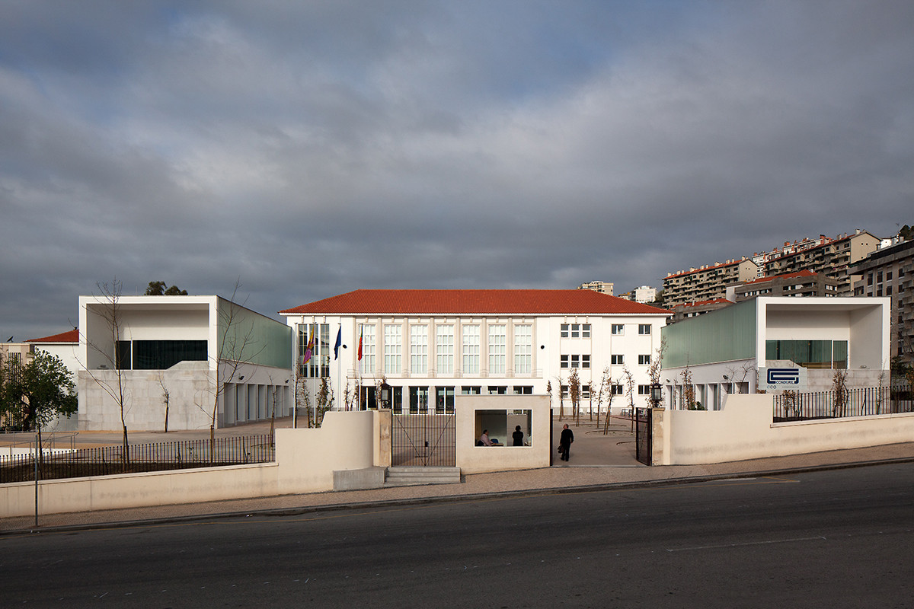

Projeto da Prova de Aptidão Profissional
PromoPing
N.º 10 – Julia Reboucas Leite
Curso Profissional Técnico(a) De Gestão e Programação De Sistemas Informáticos


DESCRIÇÃO PAP
PromoPing
2025/2026

Síntese
O PromoPing é uma plataforma web que permite aos utilizadores monitorizar preços de produtos em várias lojas portuguesas e receber notificações automáticas quando o preço atinge o valor desejado. O projeto visa simplificar o acompanhamento de promoções através de notificações inteligentes e integração entre site, painel administrativo e aplicação móvel.

Aluna: Julia Reboucas Leite – Nº10
Professores Orientadores: Professor João Martiniano, Jorge Souza e Cristina Pires.

Conteúdo
Índice de figuras 3
Notação e Glossário 5
Introdução 7
Projeto 9
1.1 Autenticação e Gestão de Utilizadores 11
1.2 Gestão de Produtos 12
1.3 Sistema de Notificações 12
1.4 Armazenamento e Estatísticas 12
1.5 Monitorização em Python 13
1.6 Protótipo do PromoPing 14
1.7 Síntese 15
3. Tema da PAP e objetivos 17
3.1 Os planos disponíveis no WebSite 18
3.2 Fluxo de Funcionamento 20
3.2 Rastreador de preços com Notificações 21
5. Interesse e aplicabilidade do projeto no âmbito do contexto de trabalho ou particular. 23
6.Disciplinas cujos conteúdos estejam envolvidos na PAP. 24
7. Calendarização 25
8. Saberes e competências profissionais incorporados no projeto. 26
9. Tecnologias utilizadas 27
10. Recursos Humanos e Recursos Materiais envolvidos. 29
11. Custos estimados do projeto (incluindo descrição dos materiais). 30
12. Parcerias com empresas/ instituições necessárias à implementação do projeto. 31
13.Reflexão sobre a exequibilidade do projeto. 32
14. Reflexão final sobre o trabalho a desenvolver. 34
15.Apreciação final (Autoavaliação) 35
16. Webgrafia 36
17. Anexos 37
Agradecimentos 68

Índice de figuras
Figura 1 – Estrutura Geral do Sistema PromoPing (Ilustrativa) 37
Figura 2 – Protótipo do Perfil (Maquete). 37
Figura 3 – Protótipos do Histórico e Planos (Maquetes) 38
Figura 4 – Escolha de Planos 39
Figura 5 – Cores Utilizadas em todo o projeto 39
Figura 6 – Produtos Monitorados 40
Figura 7 – Log dos Produtos no Python 40
Figura 8 – Figura da versão 2 40
Figura 9 -Introdução (Um pequeno vídeo de como utilizar o site) 41
Figura 10 – Entrar com email que o usuário registou 41
Figura 11 – Registo de usuário 42
Figura 12 -Recuperar senha 42
Figura 13 – Recuperar senha com email. 43
Figura 14 – Recuperar senha caso esqueça com número 43
Figura 15 – Painel principal onde o utilizador guarda o produto 44
Figura 16 – Histórico de produtos 44
Figura 17 – o perfil inicial 45
Figura 18 – Painel de usuário 45
Figura 19 – Planos (Free…) 46
Figura 20 – Adicionado Logica entre planos de usuário entre o Free – Basic – Standard – Premium 46
Figura 21 – Protótipo de quebra página (ainda não implementado) 47
Figura 22 – Um modal avisando que há funcionalidades que é so vista sendo basic 47
Figura 23 – Footer separado do promoping 48
Figura 24 – Inicio da documentação (mostrando sobre o PromoPing) 48
Figura 25 (Como configurar o PromoPing pra alguém que baixou o projeto) 49
Figura 26 (Configuração completa) 49
Figura 27 (Guias de utilização) 50
Figura 28- Referencias de API usada no projeto 50
Figura 29 – Nosso suporte do PromoPing e perguntas que o utilizador possa ter! 51
Figura 30 – Com Email, Discord e WhatsApp pra caso o utilizador desejar reportar 51
Figura 31 – Status do projeto. (Tanto a última atualização tanto os componentes se estão com defeito ou não) 52
Figura 32 – Mostra os utilizadores ativos no site e os produtos que estão sendo monitorados 52
Figura 33 – Histórico de incidentes e se o desenvolvedor arrumou ou não. 53
Figura 34 – Os termos de uso e se o utilizador vai estar de acordo ou não! Na fase inicial do projeto os termos de uso vai sendo alterado. E depois fica pra sempre. 53
Figura 35 – Termos de Uso. 54
Figura 36 – termos de uso do PromoPing 54
Figura 37 – Colocado uma forma do utilizador pesquisar o que deseja saber na documentação com segurança. E para os hacks e professores que vão testar, não dá pra pegar informação ou mostrar informação com a barra de pesquisa. 55
Figura 38- Planos.html mostrando o plano atual do utilizador e com detalhes do plano. 57
Figura 39 – Página onde se altera os planos 58
Figura 40 – Cancelar assinatura 59
Figura 41 – Página de erro do PromoPing 60
Figura 42 – Painel administração do PromoPing feito em csharp 61
Figura 43- Painel principal e gestão de produtos 62
Figura 44- O que há quando clicar nos botões podendo alterar 63
Figura 45 – Gestão de utilizadores que estão utilizando o site 64
Figura 46 – Gestão de administradores e os detalhes que aparecem nos utilizadores 65
Figura 47 – Gestão de perfis de administradores que tem acesso a esse painel 66
Figura 48 – Editar preferência de notificações e o suporte do PromoPing 67

Notação e Glossário
Frontend: Parte visual do sistema, onde o utilizador interage (HTML, CSS, JavaScript).
Backend: Camada responsável pela lógica de negócio e comunicação com a base de dados (Node.js, Express.js).
API RESTful: Interface que permite a comunicação entre diferentes partes do sistema de forma estruturada.
MySQL: Sistema de gestão de base de dados relacional utilizado para armazenar utilizadores, produtos e notificações.
Selenium WebDriver: Biblioteca de automação usada em Python para simular um utilizador e recolher preços das lojas.
Node.js: Ambiente de execução JavaScript usado para criar o servidor e processar pedidos do website.
Express.js: Framework para Node.js que facilita a criação de APIs e rotas.
Twilio: Serviço de integração utilizado para o envio de mensagens SMS e WhatsApp (planeado). ❌
C# (.NET Windows Forms): Linguagem e framework usados para o painel administrativo do projeto.
Kotlin: Linguagem de programação utilizada para o desenvolvimento da aplicação móvel (planeada).
Scraping: Processo automatizado de recolha de dados (como preços) de websites.
Notificação automática: Mensagem enviada ao utilizador quando um produto atinge o preço desejado.
Plano de subscrição: Tipo de conta com diferentes limites e funcionalidades (Free, Basic, Standard, Premium).
Painel administrativo: Aplicação que permite gerir utilizadores, produtos e notificações.

Introdução
O presente relatório tem como objetivo apresentar o PromoPing, um projeto desenvolvido no âmbito da Prova de Aptidão Profissional, que consiste numa plataforma web para monitorização de preços e envio automático de notificações quando um produto atinge o preço desejado pelo utilizador.
A ideia surgiu da observação de uma situação comum: a dificuldade que muitos consumidores têm em acompanhar promoções em diferentes lojas online. Num contexto em que o comércio eletrónico cresce todos os dias, tornou-se quase impossível verificar manualmente os preços de dezenas de sites à procura da melhor oferta. O PromoPing pretende ser a resposta a esse problema, reunindo num só lugar informações atualizadas e fiáveis de várias lojas portuguesas.
O sistema foi idealizado para facilitar a vida do utilizador. Basta inserir o link de um produto e definir o valor que gostaria de pagar; a partir daí, a plataforma trata do resto. Sempre que o preço baixa ou chega à meta definida, o utilizador recebe uma notificação automática por email ou pelo Discord, conforme o plano de utilização escolhido. A automatização é feita através de um motor em Python, que utiliza a biblioteca Selenium WebDriver para aceder aos sites das lojas, recolher os preços e atualizá-los de forma constante na base de dados.
O backend foi desenvolvido em Node.js e Express.js, garantindo um funcionamento rápido e estável da API, enquanto o frontend, construído em HTML, CSS e JavaScript, oferece uma interface simples, moderna e fácil de navegar. Toda a informação é armazenada numa base de dados MySQL, o que permite gerir utilizadores, produtos, notificações e estatísticas de forma segura. Além disso, o projeto inclui um painel administrativo desenvolvido em C# (.NET Windows Forms), criado para permitir o controlo interno de produtos, contas e planos de subscrição.
A plataforma disponibiliza quatro planos Free, Basic, Standard e Premium adaptados a diferentes perfis de utilizadores, desde quem apenas deseja acompanhar alguns produtos até quem precisa de monitorização avançada e relatórios completos. O objetivo é oferecer uma experiência personalizada, equilibrando simplicidade e desempenho.
O projeto também foi pensado para crescer. A arquitetura modular permitirá, no futuro, integrar novas funcionalidades, como uma aplicação móvel em Kotlin e uma extensão para navegador pra notificar pela extensão, que facilitará ainda mais a adição de produtos diretamente a partir dos sites das lojas.
Mais do que um simples site, o PromoPing é uma ferramenta que procura tornar o processo de compra online mais inteligente e prático. O projeto representa a aplicação real dos conhecimentos adquiridos ao longo do curso da programação e bases de dados à automação e integração entre linguagens.
A sua relevância vai além da parte técnica, pois responde a uma necessidade real do mercado atual: economizar tempo e dinheiro através do uso consciente da tecnologia.
Nos capítulos seguintes, serão apresentados o desenvolvimento do sistema, as tecnologias utilizadas e as etapas de construção que transformaram a ideia inicial numa plataforma funcional, com potencial para ser ampliada e disponibilizada publicamente no futuro.

Projeto
O projeto PromoPing tem como objetivo principal o desenvolvimento de uma plataforma web destinada à monitorização de preços e ao envio automático de notificações quando os produtos atingem o valor definido pelo utilizador.
O sistema combina tecnologias de automação, programação web e integração de serviços, proporcionando uma ferramenta prática e inovadora para acompanhar promoções de forma automática e personalizada.
Durante o período previsto, o projeto será desenvolvido de forma progressiva, abrangendo as fases de planeamento, implementação, testes e documentação técnica, culminando na apresentação final da Prova de Aptidão Profissional (PAP).

Título do Projeto: PromoPing
Gestora do Projeto: Julia Rebouças Leite, nº 10
Curso: Técnico de Gestão e Programação de Sistemas Informáticos
Escola: Escola Secundária Avelar Brotero
Ano Letivo: 2025 / 2026
Duração Prevista: 15 de setembro de 2025 a 30 de abril de 2026
Ficheiro SQL e Calendarização no Google Drive: Clique aqui pra ser redirecionado!
Painel Administrativo em Csharp do PromoPing feito como projeto em programação: Clique aqui pra ser redirecionado ao github!
PromoPing 2.0.1: https://github.com/juliareboucasleite/PromoPing-2.0
Scraping Selenium em Python (Codido Reserva):
https://github.com/juliareboucasleite/PromoPing_Python
Meus objetivos ao longo do trabalho:
Metas | Status | Notas
Estruturar a base de dados MySQL com todas as tabelas principais | Finalizado | A base de dados foi criada e testada com sucesso.
Desenvolver o backend em Node.js e Express.js com API RESTful para comunicação entre frontend e motor Python | Finalizado e aprimorando | API funcional, integração com Selenium em fase de testes.
Criar o motor de monitorização em Python utilizando Selenium WebDriver | Finalizado com algumas empresas. | O script recolhe preços e atualiza automaticamente a base de dados.
Implementar o painel administrativo em C# (.NET Windows Forms | Finalizado | Interface criada; integração com base de dados em desenvolvimento.
Desenvolver o site principal (frontend HTML, CSS, JavaScript) | Em andamento | Interface concluída com painel de utilizador e gestão de produtos.
Criar aplicação móvel em Kotlin para notificações e gestão de conta | Planeado | Desenvolvimento previsto para a fase final do projeto.
Criar extensão para Chrome para adicionar produtos diretamente a partir dos sites | Planeado (Apenas ideia) | Protótipo em análise para integração futura.

Figura 2 – Protótipo do perfil
Figura 3 e 4 – Protótipo do histórico e planos

1.1 Autenticação e Gestão de Utilizadores
O sistema de autenticação do PromoPing foi desenvolvido para ser simples e seguro. Atualmente, o login é realizado através de email e palavra-passe, sendo este o método principal implementado até ao momento. Está também prevista a integração futura com contas externas, como Google e número de telefone ou Discord, de modo a facilitar o acesso dos utilizadores e reduzir o tempo de registo.
Depois de iniciar sessão, o utilizador tem acesso ao painel pessoal, onde pode gerir o seu perfil, produtos e preferências de notificação. Já os administradores têm acesso a um painel próprio, criado em C# (.NET Windows Forms), com permissões avançadas para gestão de utilizadores, estatísticas e relatórios.
No perfil do utilizador é possível editar dados pessoais, como nome, email e número de telefone, além de definir preferências de notificação, escolhendo o canal preferido (atualmente apenas email) e ajustando o comportamento dos alertas de preços. Esse sistema garante personalização e permite que cada utilizador configure o serviço de acordo com as suas necessidades.
[Parte mais Importante do Projeto]

1.2 Gestão de Produtos
Além de adicionar novos produtos, o utilizador pode editar ou remover itens já registados, atualizando os preços-alvo ou pausando a monitorização sempre que desejar. O painel de produtos foi pensado para ser intuitivo e organizado, permitindo visualizar todos os produtos monitorizados de forma clara, com os respetivos preços, estado de verificação e data da última atualização.
Está planeada ainda a criação de um dashboard interativo, que mostrará o histórico de preços e notificações enviadas, permitindo uma visão completa do desempenho de cada produto ao longo do tempo.

1.3 Sistema de Notificações
O processo ocorre de forma completamente automática: quando o rastreador identifica que o preço de um produto atingiu o valor definido, é enviada uma mensagem contendo o nome do produto, o novo preço e o link direto para a loja. Esse mecanismo já está funcional e é o primeiro canal de notificação operacional do PromoPing.
Futuramente, o sistema será expandido para suportar SMS, WhatsApp e Telegram, integrando APIs externas e permitindo que o utilizador escolha o canal preferido de comunicação, conforme o plano de subscrição

1.4 Armazenamento e Estatísticas
Todos os dados do PromoPing são registados e armazenados numa base de dados MySQL, que centraliza informações sobre utilizadores, produtos, notificações e preços monitorizados. Cada tabela foi modelada para garantir integridade e facilitar futuras integrações com o painel administrativo e o módulo de relatórios.
Além disso, o sistema também faz uso de armazenamento local (LocalStorage) no navegador, permitindo guardar temporariamente preferências e dados de sessão, o que torna a navegação mais rápida e fluida.
Com base nas informações registadas, o sistema poderá futuramente gerar estatísticas personalizadas, como número de produtos monitorizados, valor total poupado, número de alertas enviados e evolução dos preços ao longo do tempo. Esses dados serão apresentados de forma visual no painel de utilizador.
Tecnologias utilizadas nesta secção:
Frontend: HTML5 (estrutura do site), CSS3 (design e responsividade) e JavaScript (interatividade e gestão de dados locais).
Backend: Node.js (servidor e API RESTful) e Express.js (gestão de rotas).
Monitorização: Python com Selenium WebDriver (automação da recolha de preços).
Integração de Mensagens: Envio automático de emails (funcional) e futuras ligações com SMS/WhatsApp.

1.5 Monitorização em Python
O módulo de monitorização é o núcleo técnico do PromoPing e o principal componente atualmente em funcionamento. Desenvolvido em Python, com o auxílio da biblioteca Selenium WebDriver, ele é responsável por aceder automaticamente aos sites das lojas, recolher os preços dos produtos e comparar esses valores com os preços-alvo definidos pelos utilizadores.
O processo é totalmente automatizado: o script abre o navegador em modo invisível (headless), acede ao link do produto e procura o elemento HTML onde o preço é exibido. Após identificar o valor, o sistema converte o preço para um formato numérico e atualiza o registo correspondente na base de dados MySQL. Se o preço encontrado for igual ou inferior ao valor definido, o módulo gera uma notificação por email e envia automaticamente a mensagem ao utilizador.
Esse mecanismo permite que o PromoPing funcione de forma contínua e independente, sem necessidade de intervenção manual. O objetivo é garantir precisão, rapidez e fiabilidade na recolha das informações, tornando o sistema útil para acompanhar promoções em tempo real.
O módulo foi testado com sucesso em várias lojas e já provou ser capaz de lidar com diferentes estruturas de HTML, ajustando-se automaticamente aos seletores de cada site. O próximo passo será otimizar o desempenho e permitir monitorizações simultâneas de múltiplos produtos, reduzindo o tempo total de verificação.
Imagem 6 - Produtos Monitorados (?)
Imagem 7 - Log dos produtos

1.6 Protótipo do PromoPing
O HTML define a estrutura base de cada página, o CSS é responsável pelo estilo e identidade visual incluindo cores, sombras e contrastes cuidadosamente escolhidos para manter boa legibilidade e o JavaScript garante a interatividade, controlando eventos como a atualização dinâmica da lista de produtos, a exibição de mensagens e a validação dos formulários.
Nesta versão do protótipo foi também implementada a lógica entre os planos Free, Basic, Standard e Premium, permitindo simular as restrições e benefícios de cada um, como limites de produtos, frequência de verificação e tipo de notificações. Essa simulação foi fundamental para testar a experiência do utilizador e ajustar a forma como as funcionalidades serão desbloqueadas na versão final.
Imagem 8 – Protótipo da Versão 2 do PromoPing

1.7 Síntese
O projeto PromoPing consiste numa plataforma web desenvolvida para monitorizar preços de produtos em diversas lojas portuguesas, como a Worten, FNAC, Continente, IKEA, Leroy Merlin, Pingo Doce, entre outras, e enviar notificações automáticas sempre que o preço atinge o valor definido pelo utilizador como ideal. A ideia nasceu da necessidade de simplificar o acompanhamento de promoções, evitando que o consumidor perca tempo a visitar manualmente diferentes sites em busca da melhor oferta.
A plataforma oferece uma solução prática e moderna para o problema da dispersão de informações no comércio eletrónico. Através de uma interface intuitiva, o utilizador pode inserir o link do produto, definir o preço-alvo e deixar que o sistema faça o resto. O motor de monitorização, desenvolvido em Python com Selenium WebDriver, é responsável por aceder automaticamente aos sites das lojas, recolher os preços atualizados e armazenar as informações na base de dados. Quando o preço chega ao valor desejado, o sistema envia alertas através dos canais configurados.
O PromoPing disponibiliza diferentes planos de subscrição Free, Basic, Standard e Premium que variam consoante as necessidades do utilizador. O plano gratuito permite o acompanhamento de um número limitado de produtos e o envio de notificações básicas, enquanto os planos superiores oferecem monitorização ilimitada, verificação contínua e estatísticas avançadas sobre as variações de preços.
Além disso, a plataforma integra múltiplos canais de comunicação, como Email e SMS, o que garante flexibilidade na forma como o utilizador recebe as suas notificações.
O principal objetivo do projeto é reduzir o tempo e o esforço despendidos pelos consumidores na procura de promoções, centralizando todas as informações num único local. A proposta combina tecnologia e utilidade, proporcionando uma experiência simples, eficiente e adaptável, tanto para utilizadores ocasionais como para aqueles que acompanham constantemente as variações do mercado.
Do ponto de vista técnico, o sistema foi construído com base numa arquitetura moderna e escalável. O backend utiliza Node.js e Express.js, responsáveis pela lógica de negócio e pela comunicação entre o site e a base de dados MySQL. O frontend, desenvolvido em HTML, CSS e JavaScript, apresenta um design moderno, responsivo e de fácil utilização. Para complementar a gestão do sistema, foi também desenvolvido um painel administrativo em C# (.NET Windows Forms), destinado à administração de utilizadores, produtos, planos e notificações.
O projeto prevê ainda a integração futura com uma aplicação móvel, que permitirá ao utilizador acompanhar os seus produtos em tempo real e gerir as notificações a partir do telemóvel. Está também planeada a criação de uma extensão para navegador, permitindo adicionar produtos diretamente a partir dos sites das lojas.
Em resumo, o PromoPing é mais do que uma simples plataforma de monitorização de preços. É uma ferramenta tecnológica que procura tornar o consumo digital mais inteligente e acessível, aliando automação, inovação e utilidade prática. O projeto demonstra a aplicação real dos conhecimentos adquiridos ao longo do curso, abrangendo várias áreas da programação e do desenvolvimento de sistemas modernos.

3. Tema da PAP e objetivos
O PromoPing disponibiliza diferentes planos de subscrição adaptados às necessidades de cada utilizador. Estes planos variam na quantidade de produtos monitorizados, na frequência de verificação e nos canais de notificação disponíveis, como Email e Discord, oferecendo flexibilidade e controlo sobre o tipo de alertas que o utilizador deseja receber.
O objetivo principal do projeto é reduzir o tempo e o esforço dos consumidores na procura de promoções, reunindo todas as informações relevantes num único espaço digital. A plataforma foi pensada para ser simples, intuitiva e escalável, permitindo que qualquer pessoa consiga utilizá-la facilmente e tirar o máximo proveito das funcionalidades disponíveis. Além da monitorização de preços, o sistema apresenta estatísticas personalizadas, histórico de variações e relatórios que ajudam o utilizador a compreender os momentos ideais de compra.
Um dos propósitos mais importantes deste trabalho é garantir a continuidade do projeto após o término da PAP. Pretende-se evoluir o PromoPing para além do ambiente académico, com melhorias contínuas, integração com novas lojas e APIs públicas, e a futura aquisição de um domínio próprio, de modo a tornar a plataforma pública e acessível a todos os utilizadores. O objetivo é que o projeto se torne uma aplicação real, útil e funcional, com potencial de crescimento e utilização diária.
A evolução do sistema inclui ainda a criação de uma aplicação móvel, que permitirá consultar notificações e gerir produtos a partir do telemóvel, e de um painel administrativo em C# (.NET Windows Forms), responsável pela gestão interna de utilizadores, produtos e planos. Estas extensões visam reforçar a estrutura e a profissionalização do projeto, permitindo que o PromoPing continue a crescer e a evoluir como uma solução completa e moderna no mercado digital português.

Nº | Objetivo | Descrição
1 | Monitorar preços de produtos em várias lojas | Permitir que o utilizador acompanhe variações de preços em sites portugueses como Worten, FNAC, Continente, entre outros.
2 | Enviar notificações automáticas | Alertar o utilizador por email, Discord, Telegram, WhatsApp ou SMS sempre que o preço baixar ou atingir o valor desejado.
3 | Gerir utilizadores e planos | Criar sistema de login, personalização de perfil e planos de subscrição (Free, Basic, Premium).
4 | Armazenar histórico e estatísticas | Registar dados sobre produtos, preços, notificações e poupanças.
5 | Desenvolver painel administrativo ✅ | Criar painel em C# para gestão de utilizadores e produtos.
6 | Prever versão móvel | Planejar uma futura app móvel que complemente o site.

3.1 Os planos disponíveis no WebSite
O PromoPing foi desenhado para se adaptar a diferentes perfis de utilizadores, desde quem apenas acompanha algumas promoções ocasionais até quem faz monitorizações constantes de preços em várias lojas. Por isso, o sistema oferece quatro planos de subscrição Free, Basic, Standard e Premium cada um com características e níveis de automatização distintos.
Free: pensado para quem quer experimentar o serviço ou acompanhar poucos produtos. Este plano permite a monitorização de até 5 itens, com notificações básicas por email e verificação automática diária. É uma opção simples, mas eficaz, para quem deseja apenas ser alertado quando o preço de um produto específico muda.
Basic: ideal para utilizadores que acompanham várias lojas e produtos. Permite monitorar até 25 produtos, com notificações por Email e Discord, alertas personalizados, histórico de preços e verificação automática a cada 4 horas. Este plano oferece um bom equilíbrio entre funcionalidade e controlo, sendo indicado para consumidores mais atentos a variações de preço.
Standard: voltado para quem pretende um acompanhamento completo. Oferece monitorização ilimitada, verificação contínua e acesso a todos os tipos de notificações.
Premium: desenvolvido para utilizadores exigentes e profissionais que necessitam de informação em tempo real. Disponibiliza monitorização e notificações ilimitadas em todos os canais disponíveis (Email e Discord), verificação imediata, API de integração e suporte prioritário.
O sistema do PromoPing foi construído sobre uma arquitetura modular, composta por quatro grandes blocos que trabalham em conjunto:
Website principal, onde o utilizador adiciona produtos e acompanha as suas estatísticas;
Painel administrativo em C# (.NET), que permite gerir utilizadores, produtos e planos;
Base de dados MySQL, que armazena toda a informação de forma organizada e segura.
Buscador de Preço em Python, que busca os preços que o utilizador colocou no site.
Esta estrutura modular garante escala, estabilidade e flexibilidade, permitindo futuras expansões, como a integração com novos canais de notificação (Email, Discord) e o desenvolvimento da aplicação móvel, atualmente prevista como uma extensão natural da plataforma web.
Plano | Limite de produtos | Notificações | Funcionalidades adicionais | Frequência de verificação
Free | Até 5 produtos | Email | Alertas básicos, relatórios simples | Diária
Basic | Até 25 produtos | Email + SMS | Alertas personalizados, histórico de 30 dias | A Cada 4 horas
Standard | Produtos ilimitados | Todos os canais | Histórico ilimitado, relatórios avançados | Verificação contínua
Premium | Produtos ilimitados | Todos os canais | Histórico ilimitado e notificações constantes no Email e Discord | Verificação em tempo real

3.2 Fluxo de Funcionamento
O fluxograma apresentado ilustra a arquitetura e o funcionamento do sistema PromoPing, demonstrando de forma clara como os diferentes módulos interagem entre si. O utilizador pode aceder à plataforma através do site principal ou da aplicação móvel, efetuando o login com email ou número de telefone. Após a autenticação, é possível adicionar produtos através do link direto das lojas e definir um preço-alvo para monitorização.
O motor de monitorização, desenvolvido em Python com Selenium WebDriver, é responsável por verificar periodicamente os preços nas lojas registadas. Sempre que é detetada uma alteração, o sistema atualiza automaticamente a base de dados MySQL e, caso o valor atinja o limite definido pelo utilizador, são enviadas notificações automáticas pelos canais configurados (Email, Discord ou outros, conforme o plano de subscrição).
O fluxograma também mostra o funcionamento do painel administrativo, implementado em C# (.NET Windows Forms), que oferece controlo total sobre os utilizadores, produtos, planos e estatísticas. Esse painel comunica diretamente com a base de dados, permitindo a gestão centralizada e em tempo real de todos os componentes do sistema.
A arquitetura modular apresentada composta pelo site principal, o motor de monitorização, o painel administrativo e a base de dados assegura a escalabilidade e a estabilidade do PromoPing. Essa estrutura permite ainda a integração futura com novas lojas, APIs públicas, canais de notificação adicionais (como Telegram, WhatsApp ou SMS) e a evolução para uma aplicação móvel totalmente funcional.

3.2 Rastreador de preços com Notificações
Neste momento, o sistema está configurado para monitorizar produtos em lojas portuguesas como a Worten, FNAC, IKEA e Continente, enviando notificações automáticas por e-mail sempre que o preço atinge o valor desejado. O envio de mensagens é feito de forma totalmente automática, sem necessidade de o utilizador intervir após registar o produto. Essa automação garante rapidez na atualização das informações e permite acompanhar promoções em tempo quase real.
Cada verificação é executada num intervalo programado, evitando sobrecarga nas páginas das lojas e respeitando os limites de acesso. Quando o preço encontrado é igual ou inferior ao valor definido, o sistema envia um alerta por e-mail para o utilizador, contendo o nome do produto, o preço atualizado e o link direto para o site da loja. Esse método já foi testado com sucesso e é atualmente o meio de notificação ativo do projeto.
O rastreador está diretamente ligado à base de dados MySQL, onde são guardados os produtos, preços, data da última atualização e o estado das notificações. Dessa forma, o sistema mantém um histórico de verificações que poderá futuramente ser utilizado para gerar estatísticas de variação de preços.
Embora neste momento apenas o envio de e-mails automáticos esteja implementado, já está planeada a expansão do sistema para integrar outros canais de notificação, como SMS, WhatsApp e Telegram, além da ligação com o painel administrativo em C#, que permitirá gerir utilizadores e produtos de forma visual.

5. Interesse e aplicabilidade do projeto no âmbito do contexto de trabalho ou particular.
O PromoPing apresenta um forte interesse prático e uma aplicabilidade direta tanto no contexto pessoal como profissional. Num mundo em que o comércio eletrónico cresce a cada ano e as campanhas promocionais se tornam mais frequentes, acompanhar preços tornou-se uma tarefa difícil e demorada. O projeto surge precisamente como resposta a essa necessidade: simplificar o processo e permitir que qualquer pessoa possa monitorizar preços e receber alertas automáticos, sem precisar de verificar manualmente dezenas de sites diferentes.
Ao centralizar o acompanhamento de preços e as notificações num só lugar, o PromoPing reduz o tempo e o esforço investidos na procura por promoções. Esta ferramenta é especialmente útil para consumidores em geral, estudantes e famílias, que procuram fazer compras de forma mais consciente e planeada, aproveitando oportunidades reais de poupança. O sistema ajuda o utilizador a tomar decisões de compra mais informadas, baseadas em dados reais e atualizados, e não apenas em perceções momentâneas de desconto.
No contexto de trabalho, o projeto tem relevância por demonstrar competências técnicas aplicadas ao desenvolvimento de soluções digitais completas, desde a conceção do backend até à criação da interface e automação com Python. Representa um exemplo concreto de como a programação pode ser usada para resolver problemas reais do dia a dia, integrando áreas como desenvolvimento web, automação, bases de dados e design de interfaces.
Além disso, o PromoPing reflete um perfil de trabalho moderno e adaptável características valorizadas em qualquer ambiente profissional de tecnologia. O projeto envolve planeamento, implementação, testes e manutenção, etapas que correspondem diretamente ao ciclo de vida de um sistema real.
Por fim, o projeto possui potencial de continuidade fora do ambiente escolar, podendo evoluir para uma plataforma pública com domínio próprio e integração com novas lojas. Essa possibilidade de expansão transforma o PromoPing num produto digital viável, que combina inovação, utilidade e aplicabilidade no mercado português.

6.Disciplinas cujos conteúdos estejam envolvidos na PAP.
O desenvolvimento do PromoPing envolveu conteúdos de várias disciplinas do curso de Técnico de Gestão e Programação de Sistemas Informáticos, com destaque para as áreas de Programação e Sistemas Operativos, que serviram de base para a implementação técnica do projeto.
A disciplina de Programação foi essencial. Esses conhecimentos facilitaram a configuração do ambiente de desenvolvimento e a utilização de ferramentas como o Visual Studio Code, o MySQL Server e o GitHub em ambiente local.
Em conjunto, estas disciplinas proporcionaram a base necessária para transformar uma ideia em um sistema funcional e tecnicamente coerente, integrando diferentes áreas do curso num projeto prático e completo.

7. Calendarização
Entrega do anteprojeto e autoavaliação: 31-10-2025
Apreciação técnica e definição de orientadores: 03–05/11/2025
Feedback aos alunos: 07-11-2025
Pré-apresentação e entrega parcial + relatório: 05-01-2026 | Apreciação/Feedback: 06-01-2026
Pré-apresentação final (Relatório Final e PAP concluída): 02-03-2026 | Apreciação/Feedback: 03-03-2026
Apresentação da PAP ao Júri: meados de julho | Divulgação classificações: após reuniões de Conselho de Turma.

8. Saberes e competências profissionais incorporados no projeto.
O desenvolvimento do PromoPing foi uma oportunidade para aplicar, de forma prática e integrada, os conhecimentos adquiridos no curso de Técnico de Gestão e Programação de Sistemas Informáticos. O projeto envolveu várias áreas essenciais da informática, desde a programação full-stack até à automação de processos e à comunicação entre serviços.
No backend, foram utilizadas as tecnologias Node.js e Express.js, responsáveis pela lógica do servidor e pela criação das rotas que ligam o site à base de dados MySQL. No frontend, o sistema foi desenvolvido com HTML, CSS e JavaScript, focando-se na usabilidade e na experiência do utilizador. Esta combinação de tecnologias permitiu construir uma aplicação funcional, escalável e fácil de manter.
Uma das principais competências aplicadas foi a automação com Python, através da biblioteca Selenium WebDriver. Este módulo é o responsável por aceder automaticamente às páginas das lojas, recolher os preços e atualizar as informações na base de dados. Esse processo ocorre de forma totalmente automática e constitui o coração técnico do PromoPing.
Durante o desenvolvimento, também foram aplicadas práticas de modelação de dados e SQL para criar uma base de dados relacional otimizada, assegurando a integridade e consistência das informações registadas.
Outra competência importante foi o versionamento de código com Git e GitHub, que garantiu o controlo de versões e a documentação de todo o progresso do projeto. Além disso, foram aplicadas boas práticas de documentação técnica, tanto no código como no relatório, reforçando a organização e a clareza do processo de desenvolvimento.
Em conjunto, estas competências demonstram não apenas o domínio técnico, mas também a capacidade de transformar o conhecimento adquirido ao longo do curso num projeto funcional, com utilidade real e potencial de evolução futura.

9. Tecnologias utilizadas
O PromoPing foi desenvolvido com base em tecnologias modernas e acessíveis, escolhidas de forma a garantir desempenho, escalabilidade e facilidade de manutenção. Cada camada do sistema desempenha um papel específico, desde a interface visual até à automação dos processos de monitorização e envio de notificações.
Camada | Tecnologia | Função
Frontend | HTML5, CSS3, JavaScript | Interface e interação com o utilizador.
Backend | Node.js, Express.js | Lógica de negócio e API RESTful.
Scraper | Python, Selenium Web (projeto paralelo) | Recolha e atualização de preços em tempo real.
Base de Dados | MySQL | Armazenamento de utilizadores, produtos e notificações.
O frontend foi construído em HTML5, CSS3 e JavaScript, garantindo um ambiente limpo, responsivo e de fácil utilização.
O backend, em Node.js com o framework Express.js, gere toda a lógica do sistema, fornecendo endpoints seguros e estruturados para comunicação com o motor de monitorização e com a interface web.
O módulo de monitorização, desenvolvido em Python com Selenium WebDriver, é o núcleo do sistema e executa a recolha automática dos preços nas lojas suportadas (como Worten, FNAC, Continente e IKEA). Caso o valor encontrado seja igual ou inferior ao preço-alvo, o sistema aciona o módulo SMTP para enviar o alerta por e-mail ao utilizador.
A integração com Twilio para envio de SMS e mensagens por WhatsApp está prevista para fases futuras do projeto, de modo a ampliar as opções de notificação e oferecer uma experiência mais completa aos utilizadores.
A base de dados MySQL garante a integridade e consistência dos dados, armazenando todas as informações do sistema de forma organizada e segura, permitindo futuras análises e relatórios sobre a atividade dos utilizadores e o desempenho das monitorizações.

10. Recursos Humanos e Recursos Materiais envolvidos.
O desenvolvimento do PromoPing foi realizado de forma independente, integrando diversas áreas do conhecimento técnico e utilizando ferramentas de apoio ao desenvolvimento web e desktop. Embora seja um projeto individual, a sua execução envolveu competências que se aproximam do trabalho de uma pequena equipa de desenvolvimento como planeamento, programação, testes e documentação.
Recursos Humanos:
O projeto foi desenvolvido por Julia Rebouças Leite, responsável por todas as fases do processo: planeamento, modelação da base de dados, implementação do backend e frontend, automação com Python, design do protótipo e documentação técnica. A autora desempenhou os papéis de analista, programadora, testadora e documentadora, aplicando os conhecimentos adquiridos ao longo do curso de Técnico de Gestão e Programação de Sistemas Informáticos.
Recursos Materiais:
O projeto foi desenvolvido num computador pessoal com sistema operativo Windows (com suporte também para Linux) e contou com as seguintes ferramentas:
Visual Studio Code – ambiente principal de desenvolvimento web e backend.
Visual Studio 2022 – utilizado para o desenvolvimento do painel administrativo em C#.
MySQL Server – gestão da base de dados principal do sistema.
Google Chrome – navegador utilizado nos testes de scraping e visualização do frontend.
GitHub – controlo de versões e armazenamento do código-fonte.
XAMPP – ambiente local para testes rápidos de integração.
Postman – testes e validação das rotas da API.
Cursor – apoio à escrita de código e depuração do motor Python.

11. Custos estimados do projeto (incluindo descrição dos materiais).
O PromoPing foi desenvolvido com o objetivo de ser tecnicamente viável e financeiramente acessível. Durante a fase de desenvolvimento, todo o trabalho foi realizado em ambiente local, utilizando ferramentas e plataformas gratuitas ou open source, o que permitiu reduzir praticamente a zero os custos de infraestrutura.
A base do projeto foi implementada e testada através do Visual Studio Code, Visual Studio 2022, MySQL Server e Google Chrome, todos instalados num computador pessoal, sem necessidade de licenças pagas adicionais. O GitHub foi utilizado para alojamento gratuito do código-fonte e controlo de versões, garantindo segurança e backup do projeto em nuvem.
Para os testes de comunicação entre módulos e envio de notificações, foram utilizadas contas gratuitas de Postman, Twilio (versão trial) e servidores SMTP, que possibilitaram o envio real de emails automáticos durante as fases de teste.
Infraestrutura atual:
- Ambiente local de desenvolvimento (sem custos).
- Alojamento gratuito de repositórios e documentação no GitHub.
- Ferramentas de automação e depuração gratuitas (Python, Node.js, Selenium).
Custos futuros previstos:
- Aquisição de domínio próprio para tornar o site público e acessível a todos os utilizadores (valor estimado entre 10 € e 15 €/ano).
- Hospedagem web profissional, caso o projeto seja disponibilizado online de forma contínua (estimado entre 5 € e 10 €/mês).
De forma geral, o projeto foi desenvolvido com custo inicial praticamente nulo, graças à utilização de ferramentas gratuitas e de código aberto. Os custos futuros estarão relacionados apenas à publicação online do serviço, garantindo que o PromoPing possa evoluir de um projeto académico para uma plataforma funcional e pública.

12. Parcerias com empresas/ instituições necessárias à implementação do projeto.
No momento, o PromoPing não conta com parcerias formais com empresas ou instituições externas. Todo o desenvolvimento foi realizado de forma independente, utilizando dados públicos disponíveis nos sites das lojas para fins de monitorização e teste do sistema.
Apesar disso, o projeto tem potencial para futuras colaborações, especialmente com empresas do setor do comércio eletrónico e lojas online portuguesas, como Worten, FNAC, Continente, IKEA, Leroy Merlin e outras. Essas parcerias poderão permitir o acesso direto a APIs públicas ou privadas, garantindo maior precisão e rapidez na atualização dos preços, bem como conformidade total com as políticas das lojas.
Além das parcerias com retalhistas, o projeto poderá futuramente estabelecer colaborações técnicas com fornecedores de serviços de comunicação, como Twilio ou SendGrid, para expandir as notificações automáticas para SMS, WhatsApp e e-mail profissional, otimizando a fiabilidade e o alcance das mensagens.
Há ainda a possibilidade de cooperação com empresas de alojamento web e registo de domínios, para viabilizar a publicação pública do site numa infraestrutura estável e escalável, garantindo o funcionamento contínuo do sistema.
Mesmo sem parcerias formais nesta fase, o PromoPing foi desenvolvido com arquitetura modular e adaptável, o que facilita futuras integrações com entidades externas e o crescimento sustentável do projeto para além do contexto académico.

13.Reflexão sobre a exequibilidade do projeto.
O desenvolvimento do PromoPing revelou-se tecnicamente exequível, mas apresentou alguns desafios práticos típicos de sistemas de monitorização e scraping de preços em tempo real. O projeto exigiu não apenas programação, mas também adaptação constante às mudanças nos sites das lojas, que frequentemente alteram a sua estrutura de HTML, impedindo a leitura direta dos preços pelos scripts de automação.
Um dos principais obstáculos enfrentados foi a variação dos elementos HTML entre lojas diferentes, o que obrigou à criação de seletores específicos para cada site monitorizado. Para mitigar esse problema, foi implementada uma atualização periódica dos seletores CSS e uma validação de fallback, que permite ao sistema continuar a funcionar mesmo quando parte do layout da página é alterado.
Outro desafio importante foi a existência de bloqueios anti-bot e mecanismos de segurança presentes em várias lojas, que detetam comportamentos automatizados e limitam o acesso. Para contornar essas restrições, foram aplicadas estratégias de rotação de user-agent (alterando a identidade do navegador), delays aleatórios entre requisições, e o uso de modo headless com simulação de tempo humano, o que torna o comportamento do Selenium mais semelhante ao de um utilizador real.
A gestão das quotas de envio de mensagens foi também uma preocupação relevante, sobretudo no envio de notificações por e-mail. Como o sistema usa servidores SMTP gratuitos, existe um limite diário de envios. Para garantir a continuidade do serviço, foi criada uma priorização baseada no plano do utilizador, permitindo que contas Premium e Standard tenham prioridade em caso de saturação da fila de notificações.
A longo prazo, a integração com APIs oficiais das lojas seria a forma mais eficiente e segura de obter preços, eliminando a dependência do scraping. No entanto, enquanto essas parcerias não existem, as soluções implementadas como cache de preços temporária e backoff exponencial (redução automática da frequência de acesso quando há falhas repetidas) asseguram a estabilidade e fiabilidade do sistema dentro das limitações atuais.
De modo geral, o PromoPing é um projeto tecnicamente viável e sustentável, comprovando a capacidade de aplicar conceitos avançados de automação, integração e arquitetura modular. Apesar dos desafios técnicos, as soluções adotadas mostraram-se eficazes e mantêm o sistema funcional e pronto para futuras melhorias.
.

14. Reflexão final sobre o trabalho a desenvolver.
O desenvolvimento do PromoPing foi, até ao momento, uma experiência extremamente enriquecedora, tanto a nível técnico como pessoal. Apesar de o projeto ainda não estar totalmente concluído, as etapas já realizadas demonstram a sua viabilidade e potencial de crescimento.
Durante a execução do trabalho, foram ultrapassados vários desafios relacionados com automação, scraping e comunicação entre diferentes linguagens e tecnologias. O sistema já é capaz de monitorizar preços em tempo real e enviar notificações automáticas por e-mail, o que comprova o funcionamento do núcleo principal do projeto. Ainda assim, há partes que permanecem em desenvolvimento, como a integração com outros canais de notificação (Discord e Email) e a criação da aplicação móvel complementar, que estão previstas para as próximas fases.
Ao longo do processo, foi possível aplicar de forma prática os conhecimentos adquiridos nas áreas de programação, bases de dados, automação e design de interfaces, além de aprender a resolver problemas técnicos de forma autónoma. A experiência reforçou a importância da organização, da paciência e da persistência, qualidades essenciais para qualquer programador.
Mesmo não estando finalizado, o PromoPing já cumpre o seu objetivo principal: provar que é possível criar uma plataforma funcional e útil, que ajuda os utilizadores a poupar tempo e dinheiro ao acompanhar automaticamente promoções online. O próximo passo será aprimorar as funcionalidades existentes, adicionar novas integrações e tornar o projeto público através da aquisição de um domínio próprio.
Esta fase de desenvolvimento contínuo representa não apenas a conclusão de um trabalho escolar, mas também o início de um projeto pessoal com potencial real de aplicação. O PromoPing continuará a ser melhorado após a PAP, refletindo o compromisso de transformar uma ideia académica num produto digital completo e acessível.
[Por mais coisa ao longo do trabalho e a minha reflexão com as dificuldades]

15.Apreciação final (Autoavaliação)
O desenvolvimento do PromoPing tem sido uma experiência de grande aprendizagem e crescimento pessoal. Apesar de o projeto ainda não estar totalmente concluído, considero que o trabalho desenvolvido até agora demonstra comprometimento, evolução técnica e dedicação constante.
Reconheço que ainda há muito por fazer, nomeadamente a implementação do envio de Mensagens automáticas na parte do Discord, a aplicação móvel e o painel administrativo completo. No entanto, cada uma dessas etapas está a ser planeada com base numa estrutura sólida, o que garante que o projeto possa continuar a evoluir mesmo após a PAP. Estou a cada mês alterando a calendarização e mostrando como vai ocorrer as atualizações.
O maior aprendizado foi perceber que um projeto de programação vai muito além de escrever código. Exige organização, paciência, autonomia e responsabilidade, além da capacidade de resolver problemas inesperados. Esta experiência ajudou-me a ganhar confiança nas minhas capacidades técnicas e a compreender melhor como funciona o ciclo de vida de um projeto real. Tinha muito medo de começar um projeto cujo não ia ter funcionalidade, mas, no entanto, continuo a tentar cada dia a melhorar o código pra ser estruturado e que os utilizadores consigam usar sem ocorrer erros. Um medo que eu tenho é a demora onde o scraping é utilizado que não é 100% automático e demora um pouco. Mas a cada dia vou tentar e testar como um utilizador normal e não como um programador testando seu próprio site.
Aprendi a pôr as competências que aprendi com os cursos da cisco que fui fazendo nas ferias de python (com a pesquisa com scraping) e outro curso de Js para introduzir no projeto principal. Tive bastante dificuldade pra entender e como começar, mas com muita pesquisa e tentativas acredito que possa funcionar.
Em termos gerais, considero o meu desempenho positivo e produtivo, pois consegui aplicar os conhecimentos adquiridos ao longo do curso, criar uma base funcional e mostrar o potencial de um sistema real. O PromoPing ainda está em desenvolvimento, mas o que já foi construído é fruto de esforço, empenho e vontade de aprender qualidades que pretendo levar comigo para os próximos projetos.

16. Webgrafia
Aula 01 – Curso Gratuito: Microsoft Visual Studio 2022 – Windows Forms – C#
Disponível em: Aula 01 - Curso Gratuito - Microsoft Visual Studio 2022 - Windows Forms - C# (curso introdutório utilizado para apoio ao desenvolvimento do painel administrativo em C#)
Selenium – Documentação oficial.
Disponível em: https://www.selenium.dev/documentation/
Node.js – API Documentation.
Disponível em: https://nodejs.org/docs/latest/api/
Express.js – Guia oficial.
Disponível em: https://expressjs.com/pt-br/
Puppeteer – Documentação da API.
Disponível em: https://pptr.dev/
Twilio – Messaging API.
Disponível em: https://www.twilio.com/docs
Telegraf.js – Framework para criação de bots no Telegram.
Disponível em: https://telegraf.js.org/
Discord.js – API Reference.
Disponível em: https://discord.js.org/#/docs
Android Developers – Kotlin Documentation.
Disponível em: https://developer.android.com/kotlin?hl=pt-br
Chrome Developers – Extensões e APIs.
Disponível em: https://developer.chrome.com/docs/extensions/develop/migrate?hl=pt-br
Python – Documentação oficial.
Disponível em: https://docs.python.org/3/

17. Anexos
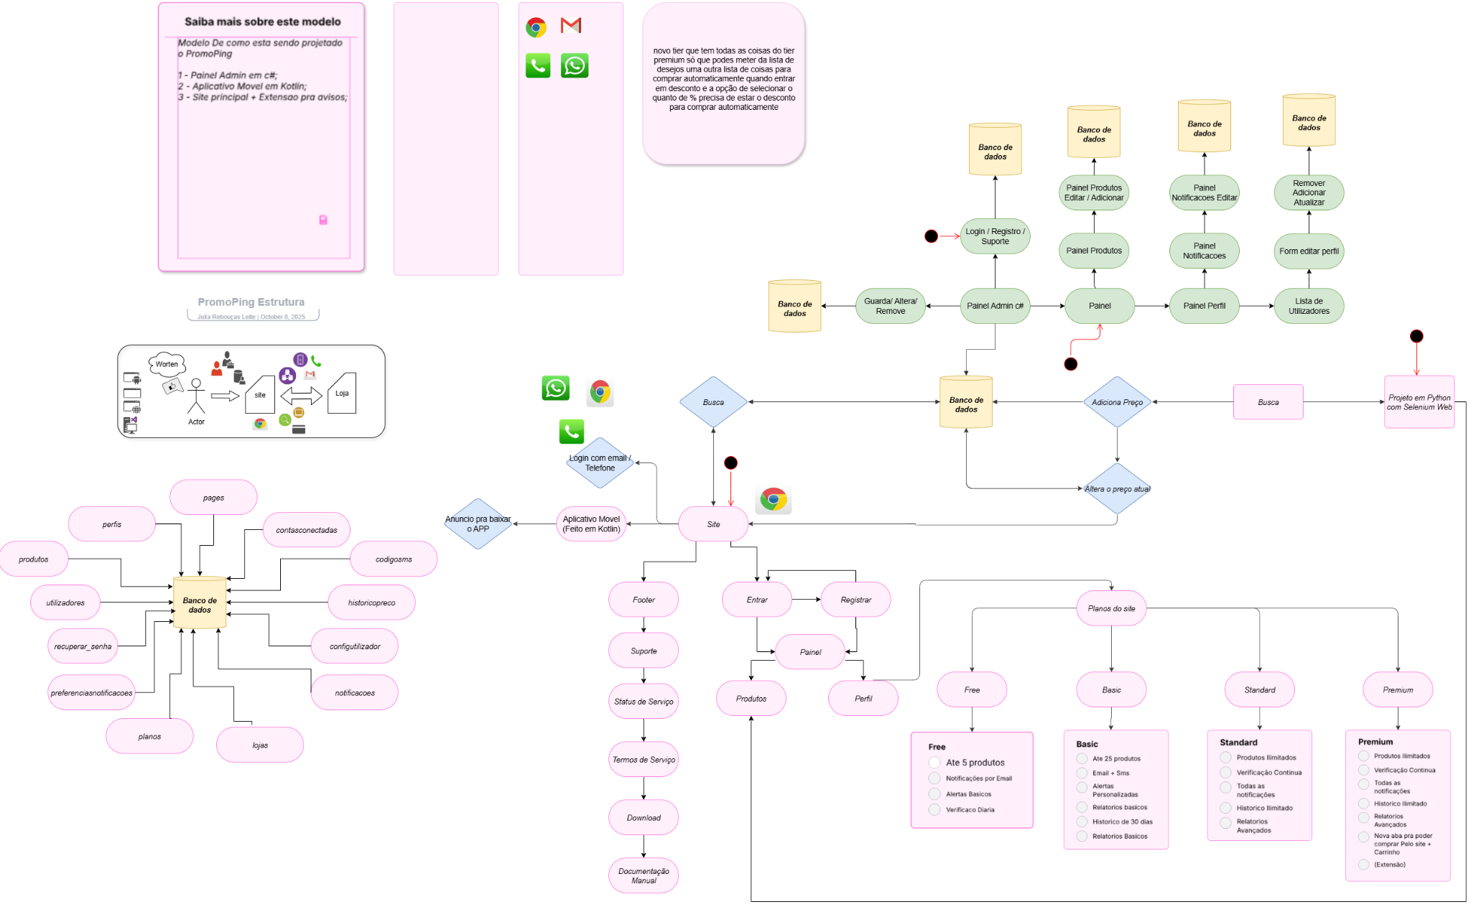
Figura 1 – Estrutura Geral do Sistema PromoPing (Ilustrativa)
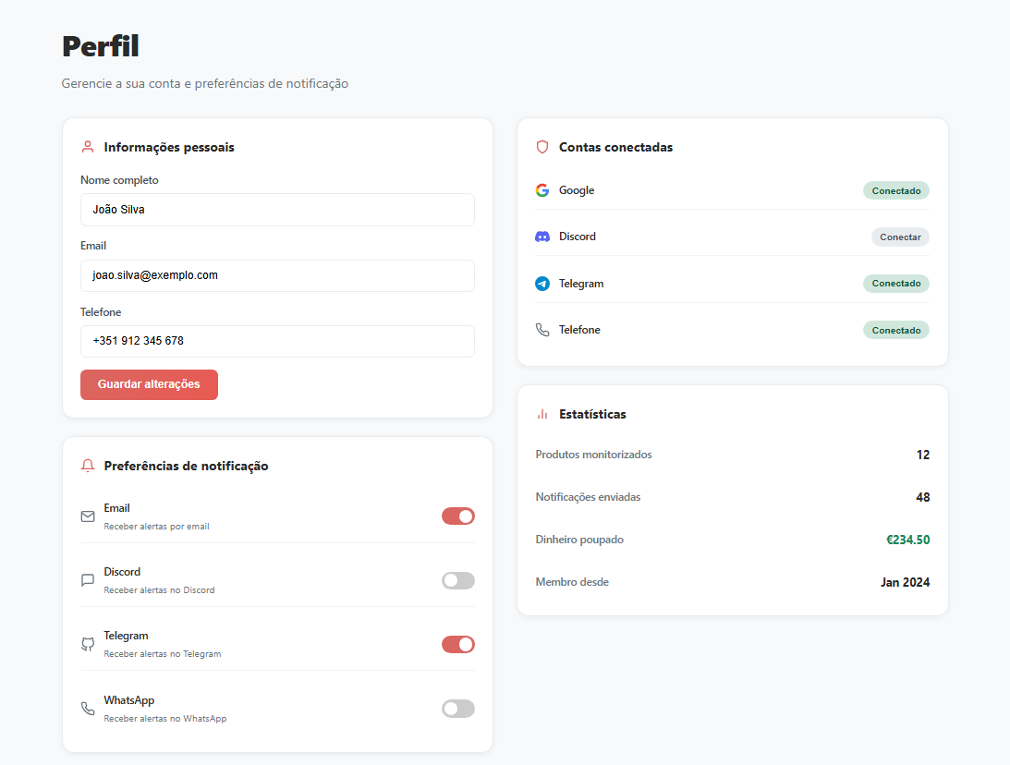
Figura 2 – Protótipo do Perfil (Maquete).
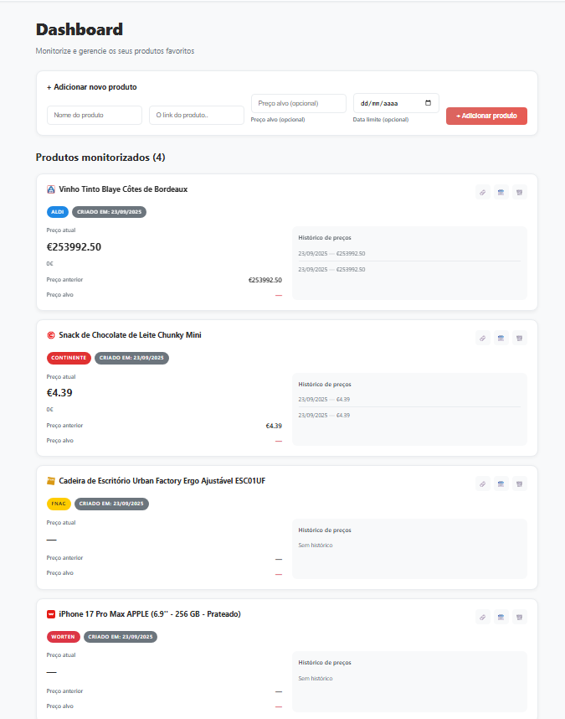
Figura 3 – Protótipos do Histórico e Planos (Maquetes)
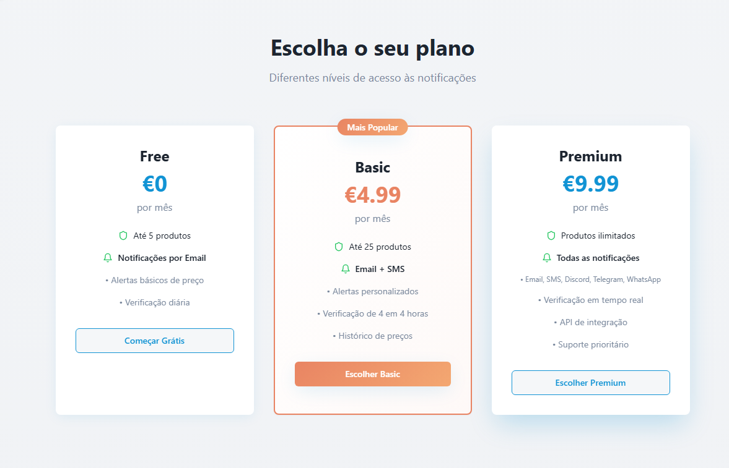
Figura 4 – Escolha de Planos
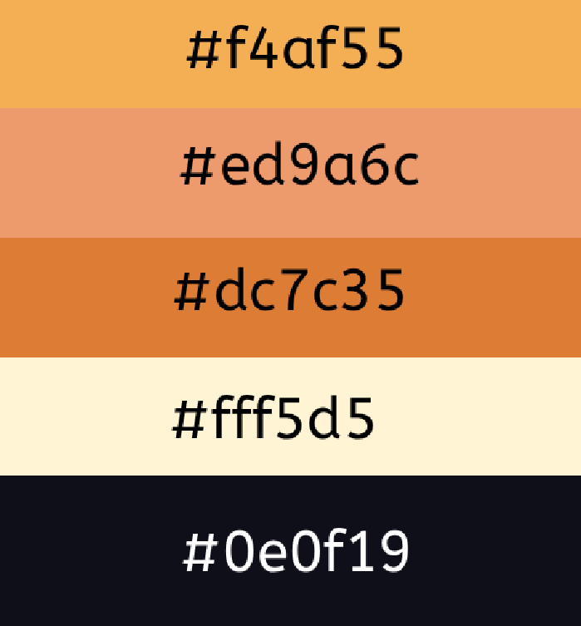
Figura 5 – Cores Utilizadas em todo o projeto
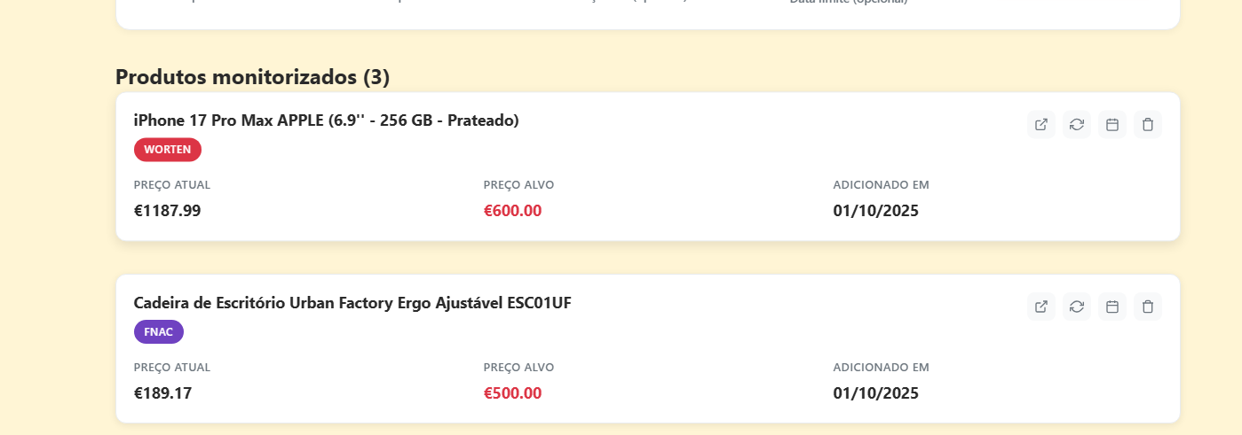
Figura 6 – Produtos Monitorados
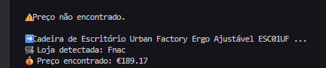
Figura 7 – Log dos Produtos no Python
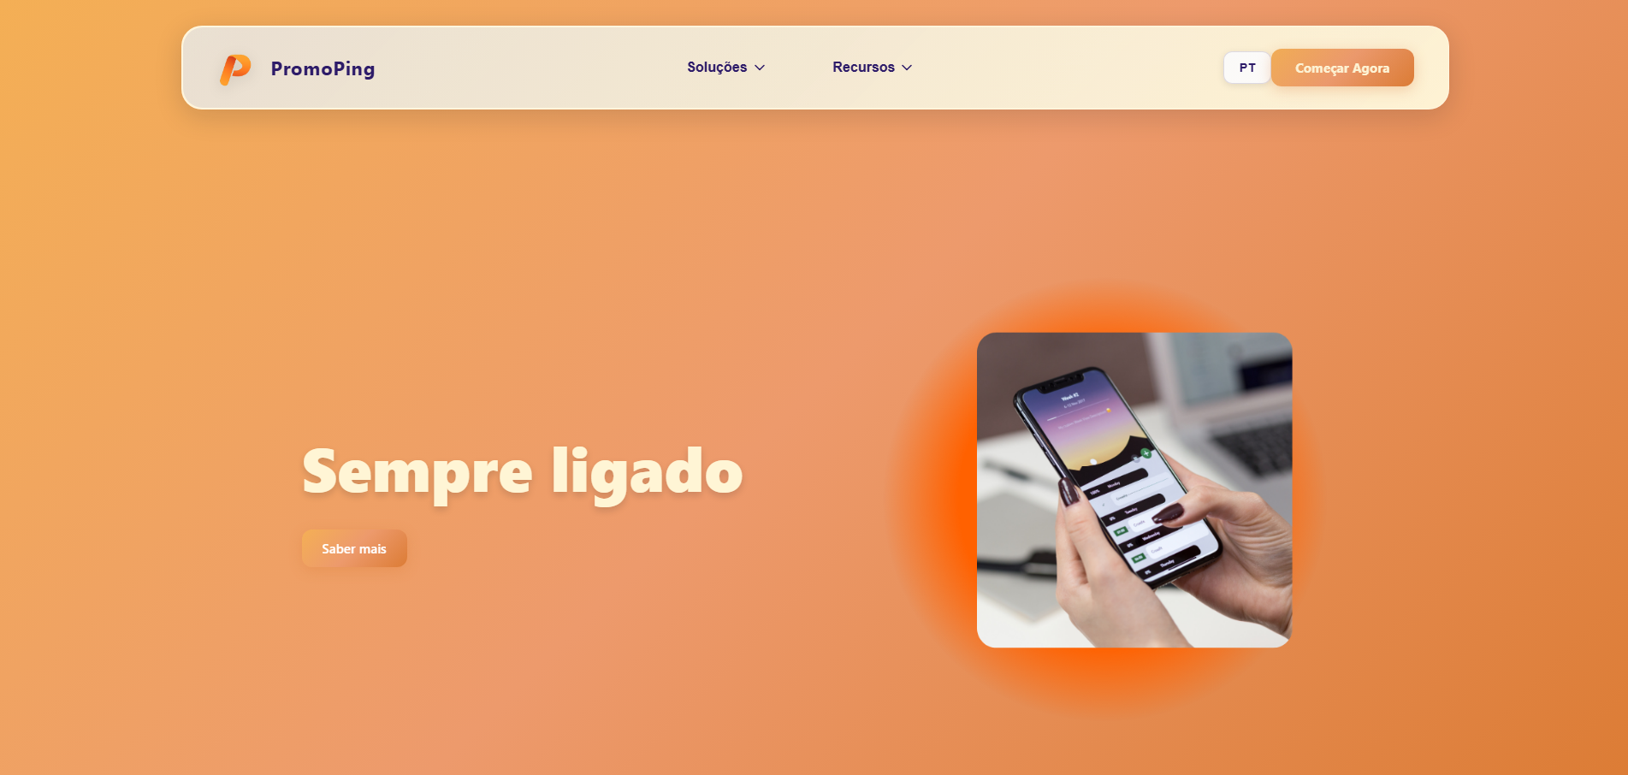
Figura 8 – Figura da versão 2
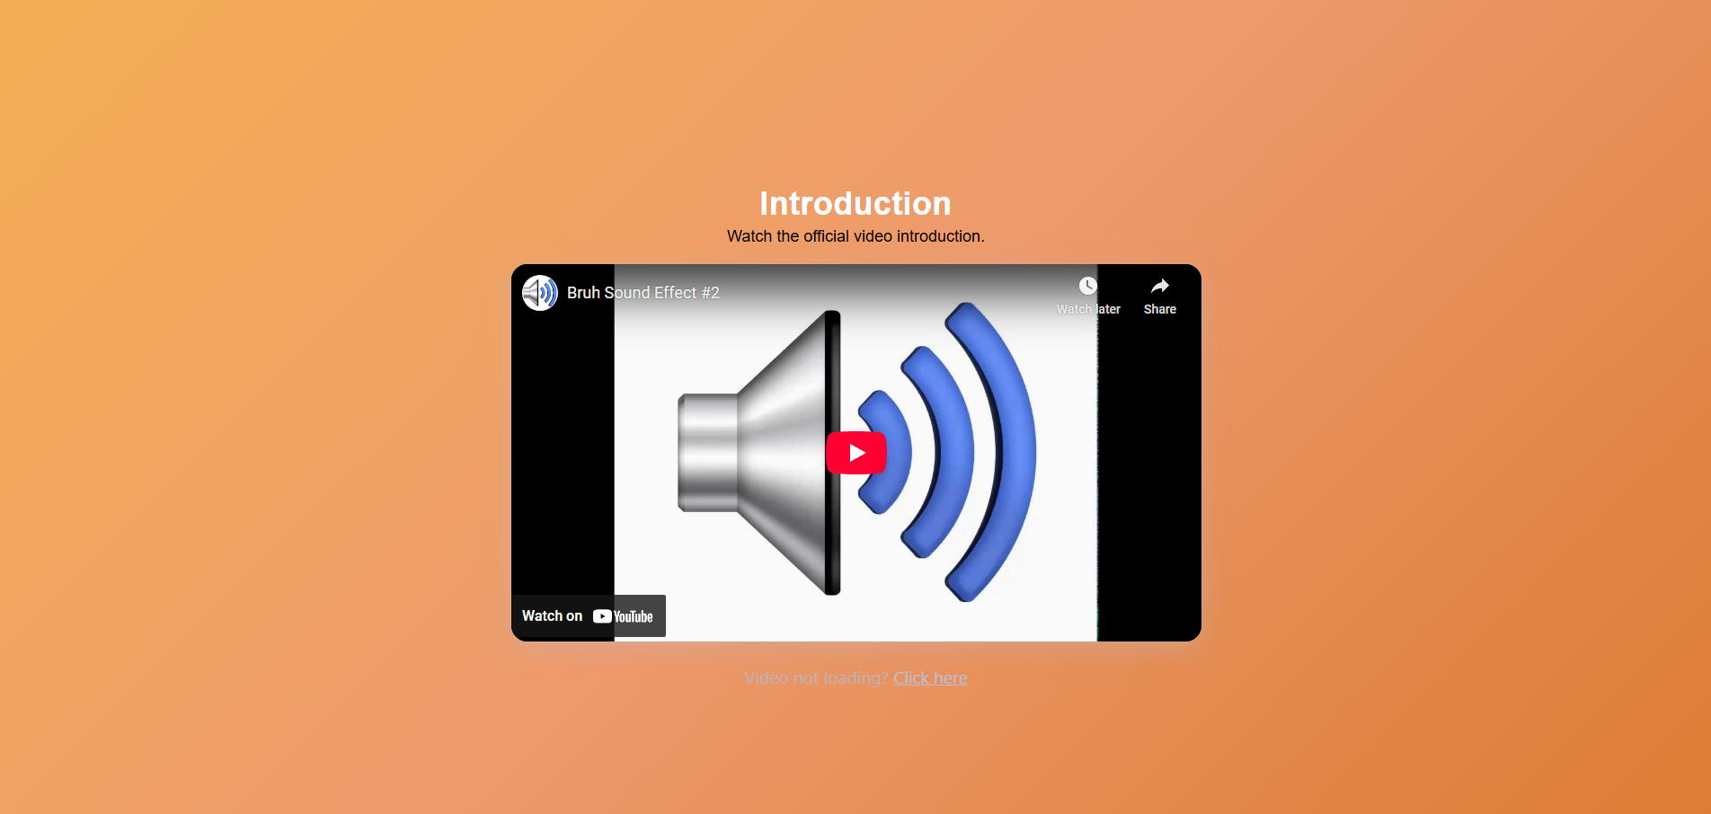
Figura 9 -Introdução (Um pequeno vídeo de como utilizar o site)
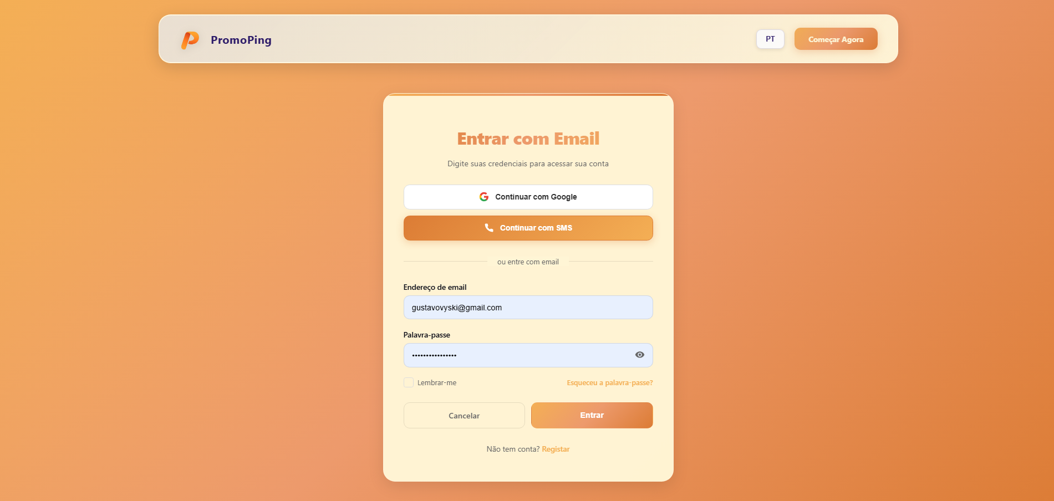
Figura 10 – Entrar com email que o usuário registou
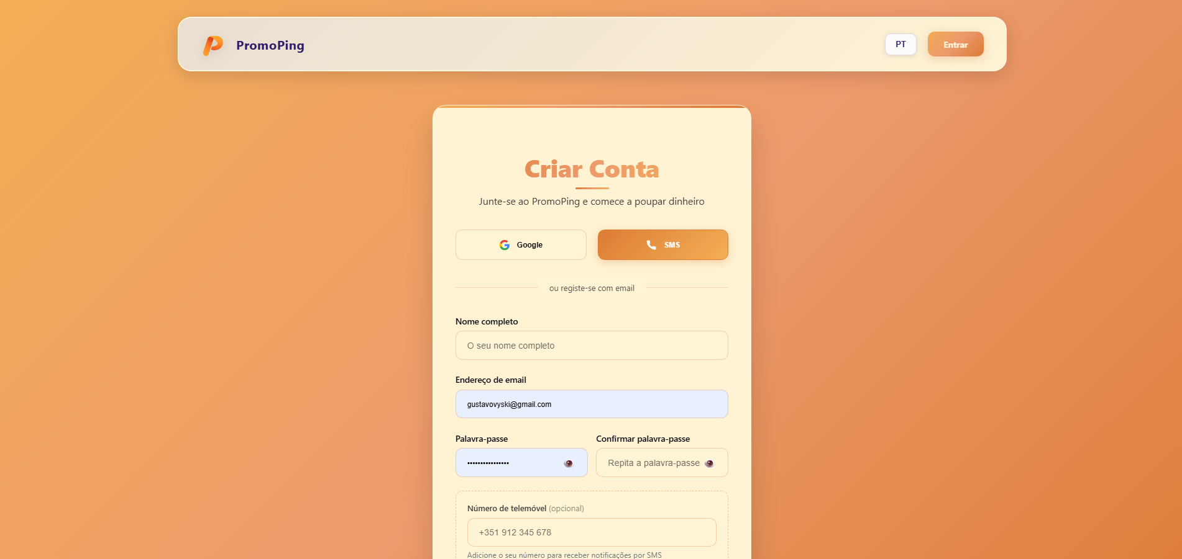
Figura 11 – Registo de usuário
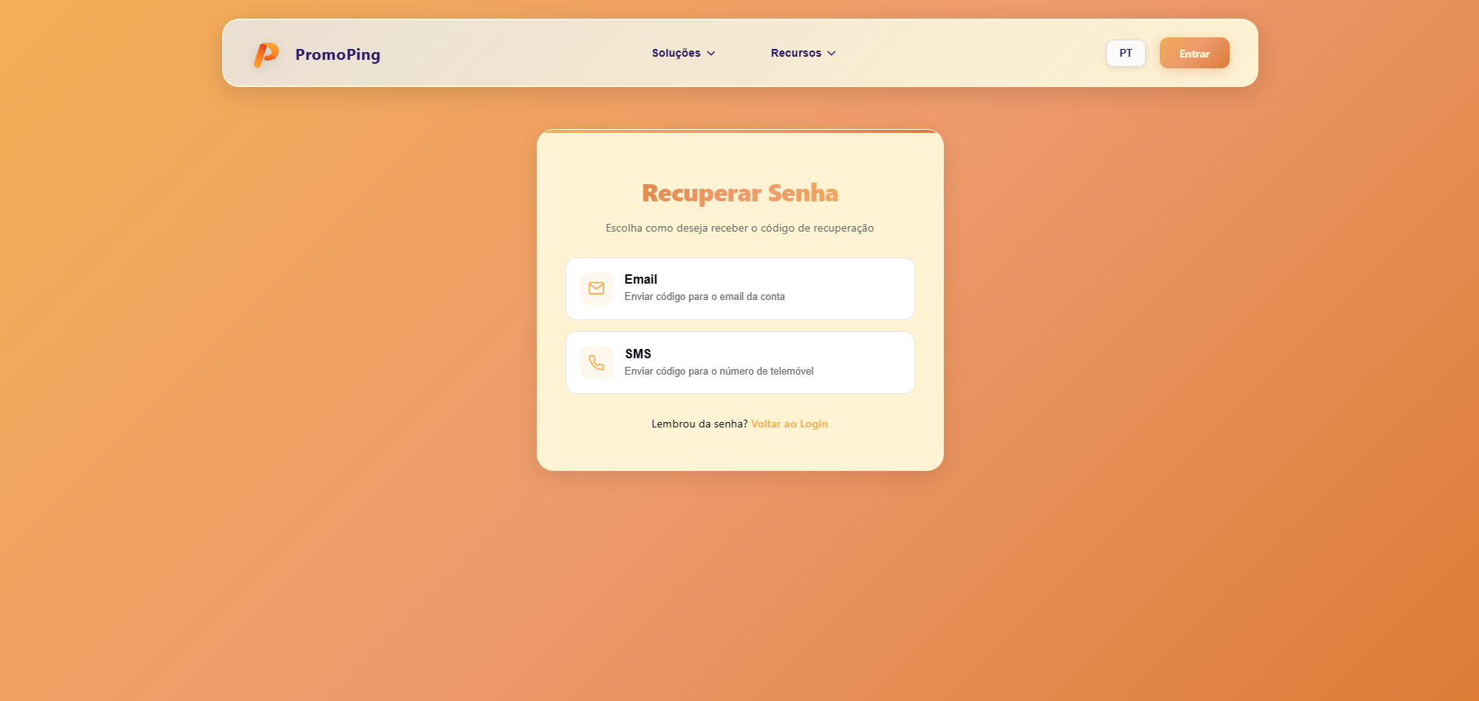
Figura 12 -Recuperar senha
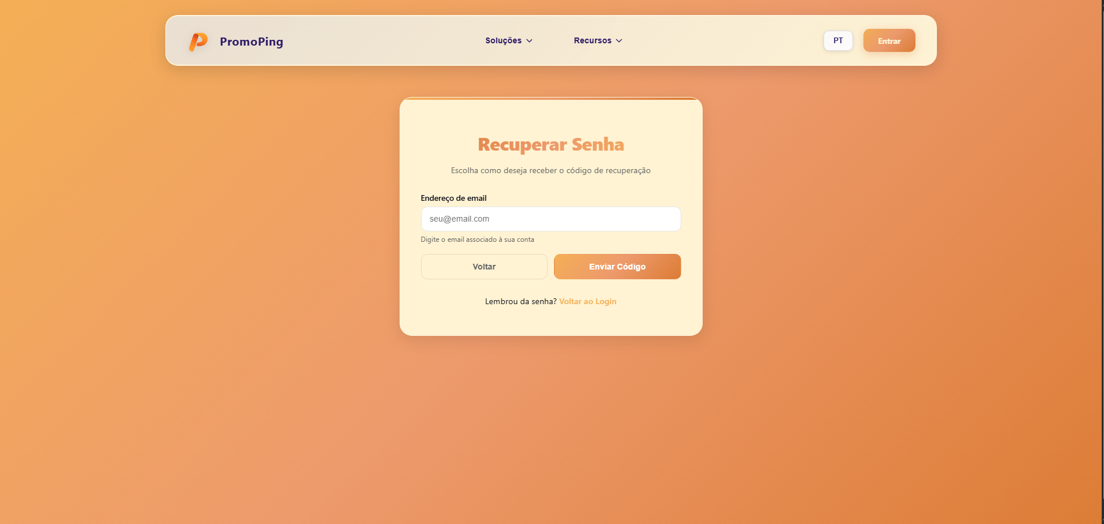
Figura 13 – Recuperar senha com email.
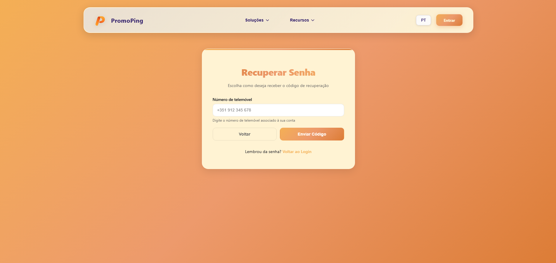
Figura 14 – Recuperar senha caso esqueça com número
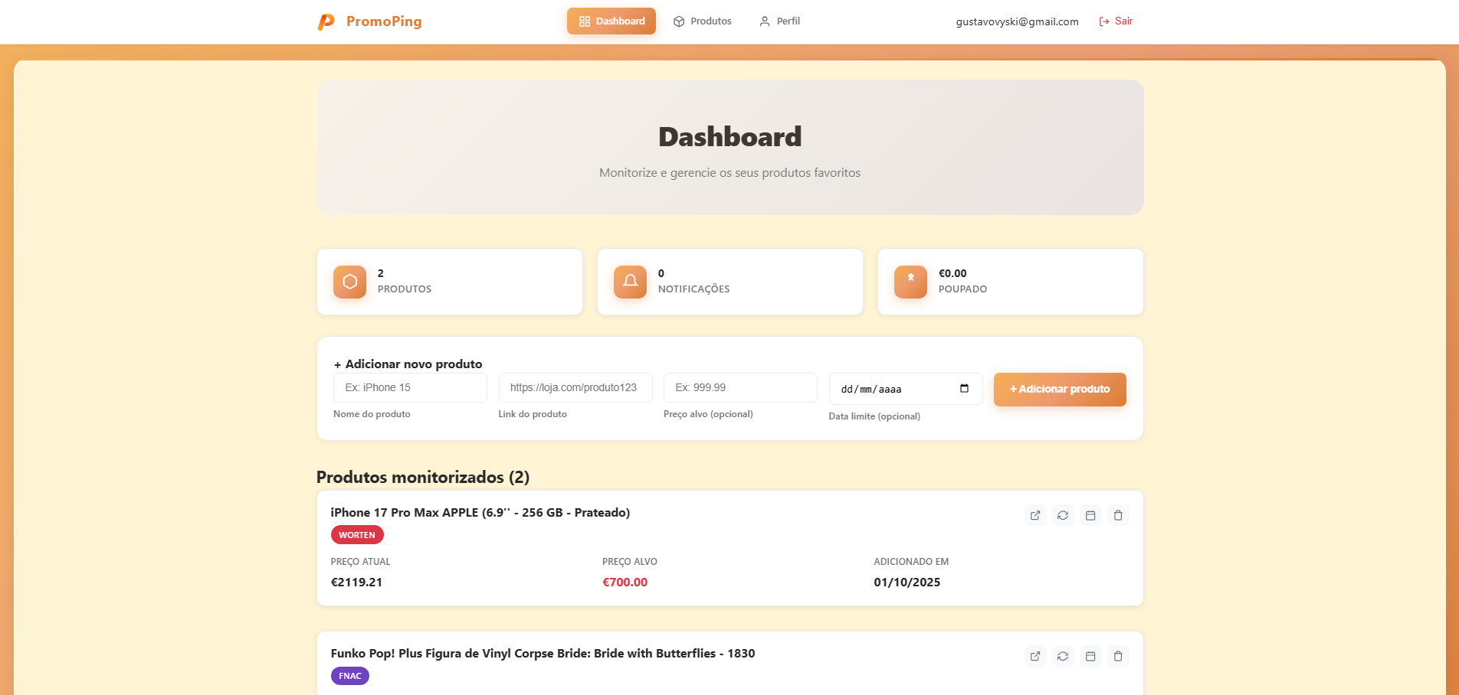
Figura 15 – Painel principal onde o utilizador guarda o produto
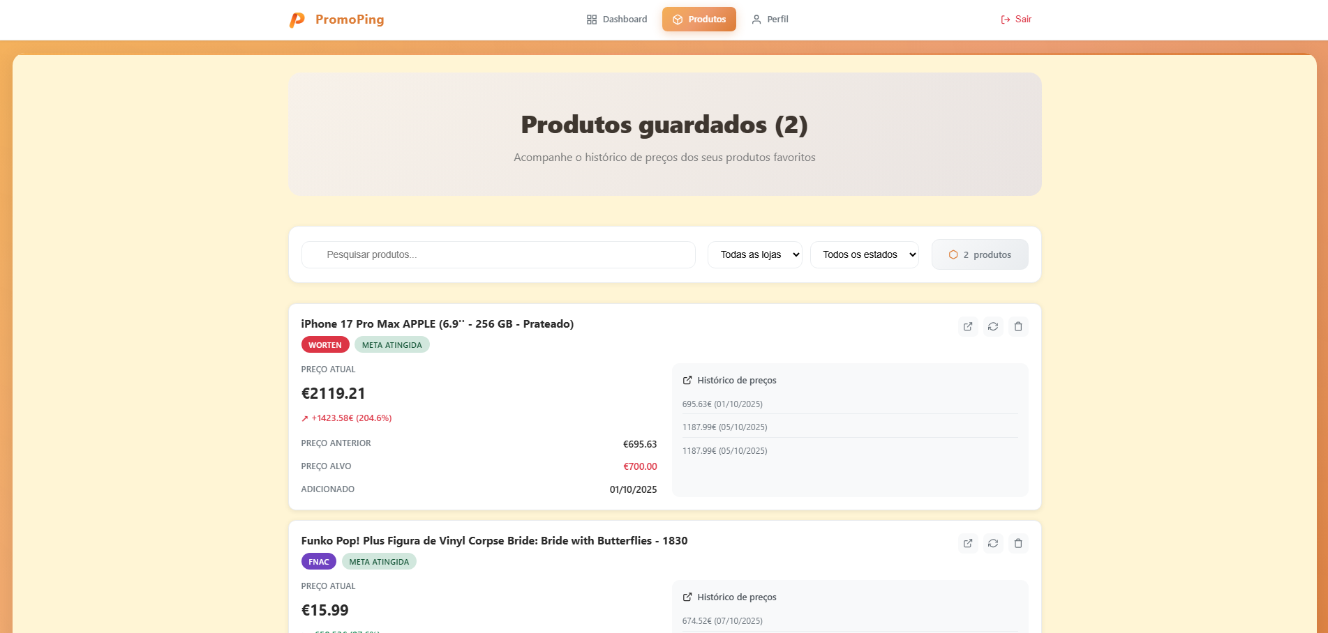
Figura 16 – Histórico de produtos
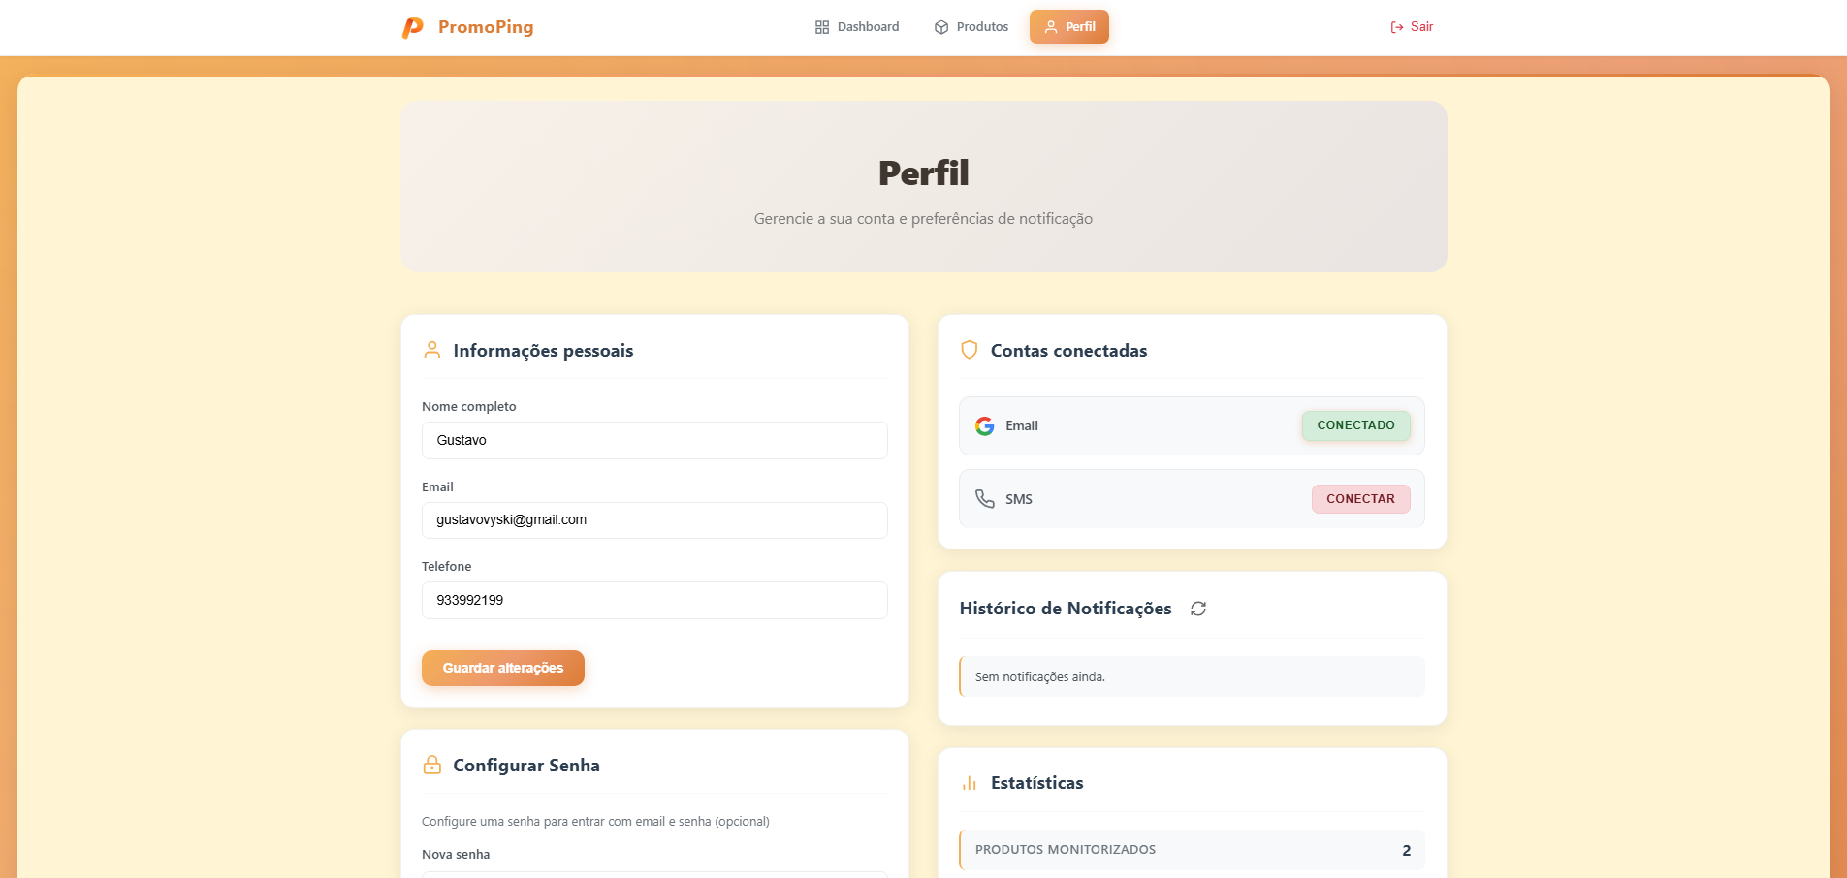
Figura 17 – o perfil inicial
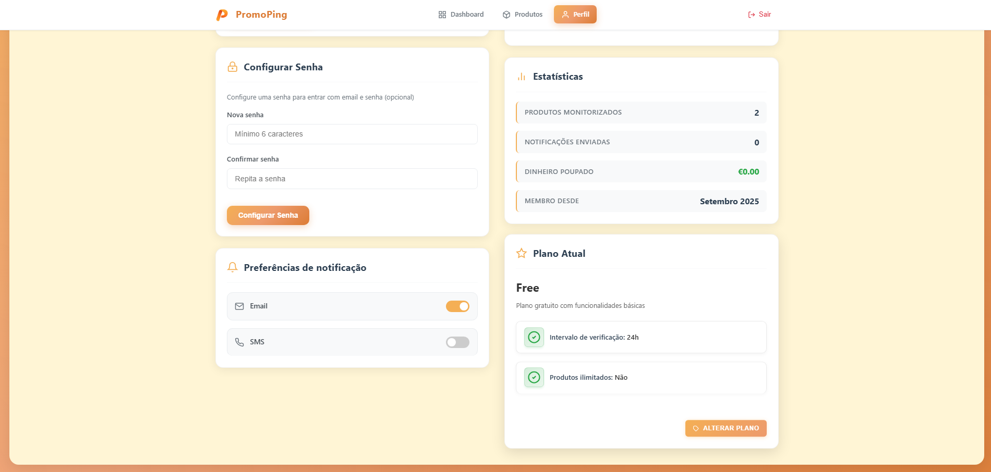
Figura 18 – Painel de usuário
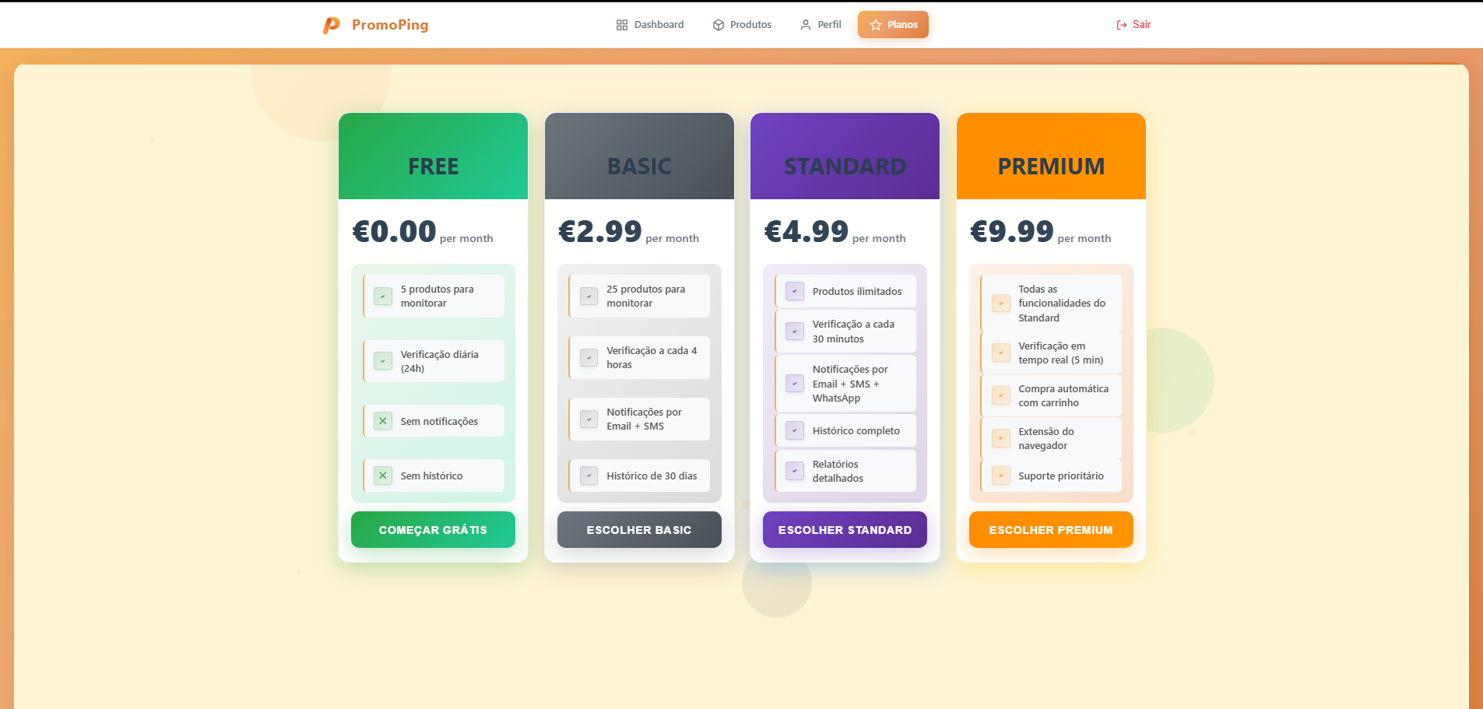
Figura 19 – Planos (Free…)
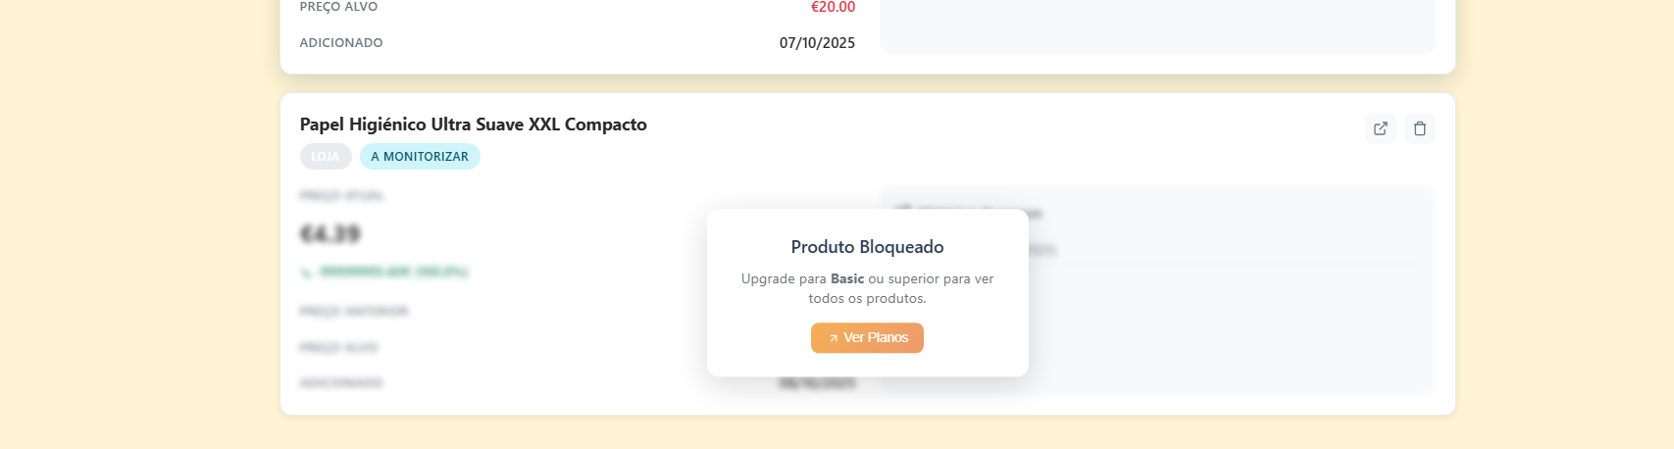
Figura 20 – Adicionado Logica entre planos de usuário entre o Free – Basic – Standard – Premium
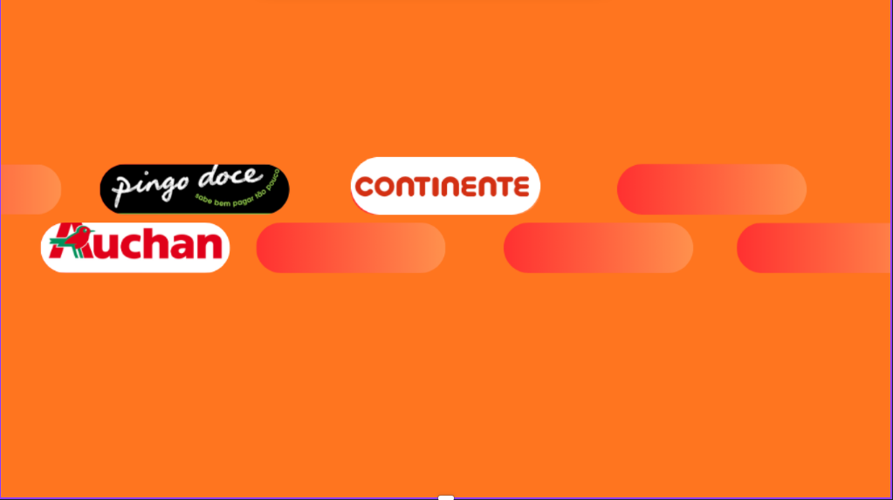Figura 21 – Protótipo de quebra página (ainda não implementado)
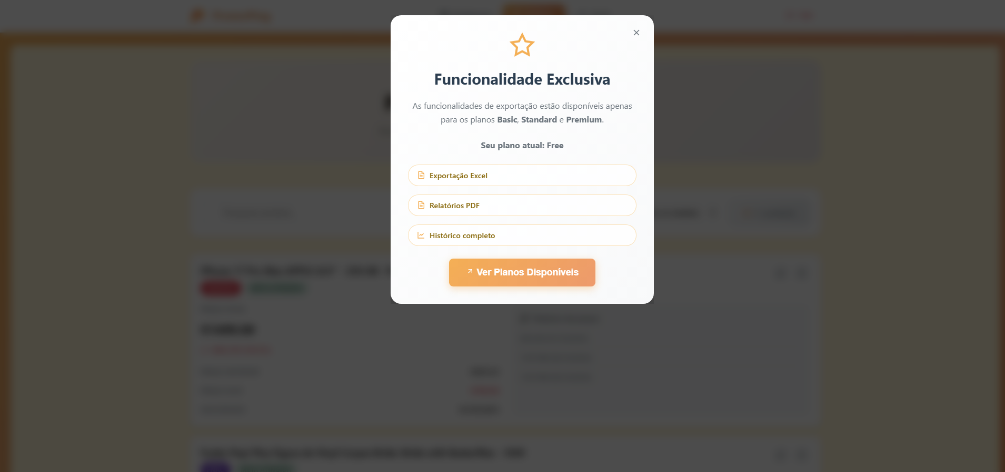
Figura 22 – Um modal avisando que há funcionalidades que é so vista sendo basic
Dump SQL da Base de Dados (resumo incluído na secção do relatório).

Figura 23 – Footer separado do promoping
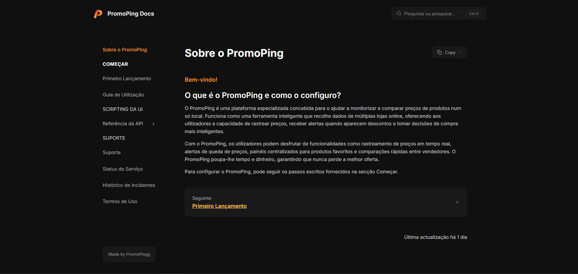
Figura 24 – Inicio da documentação (mostrando sobre o PromoPing)
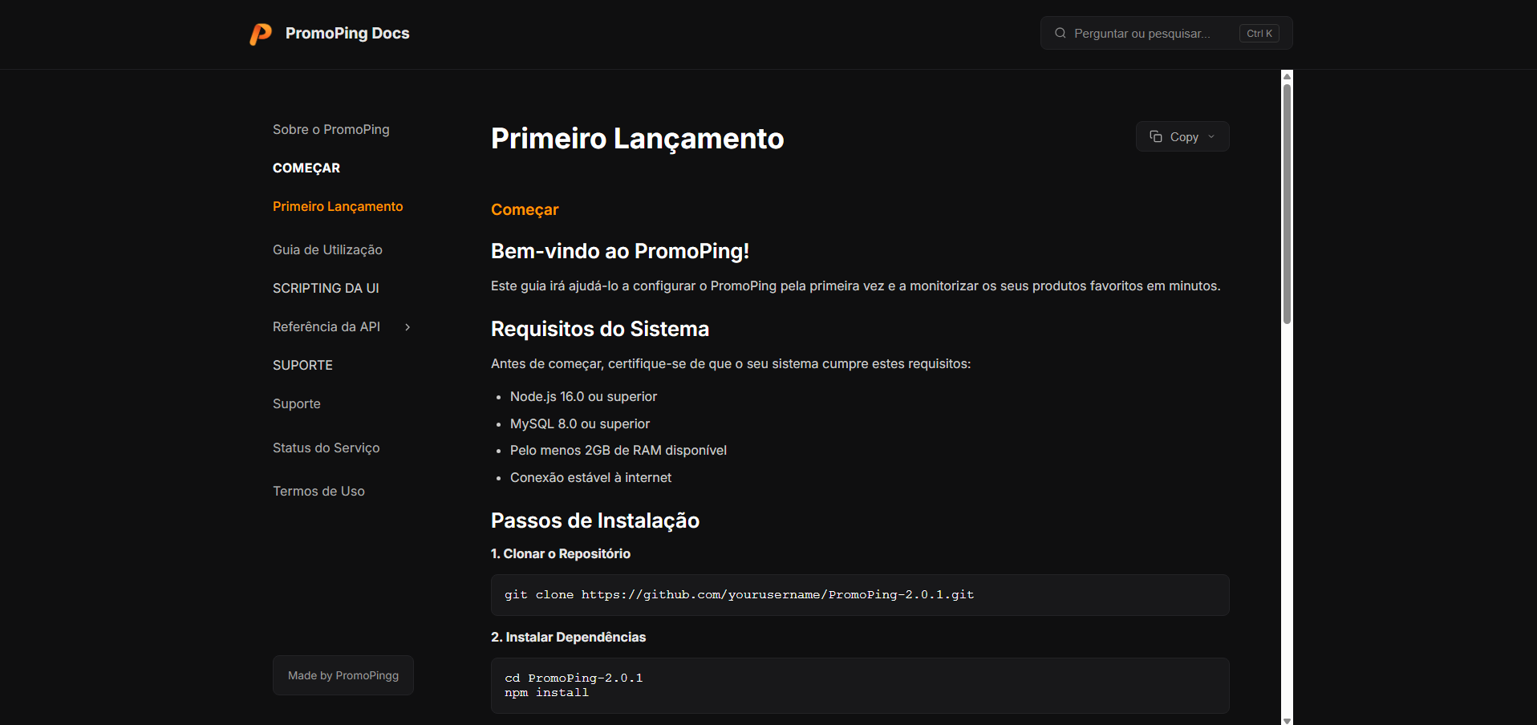
Figura 25 (Como configurar o PromoPing pra alguém que baixou o projeto)
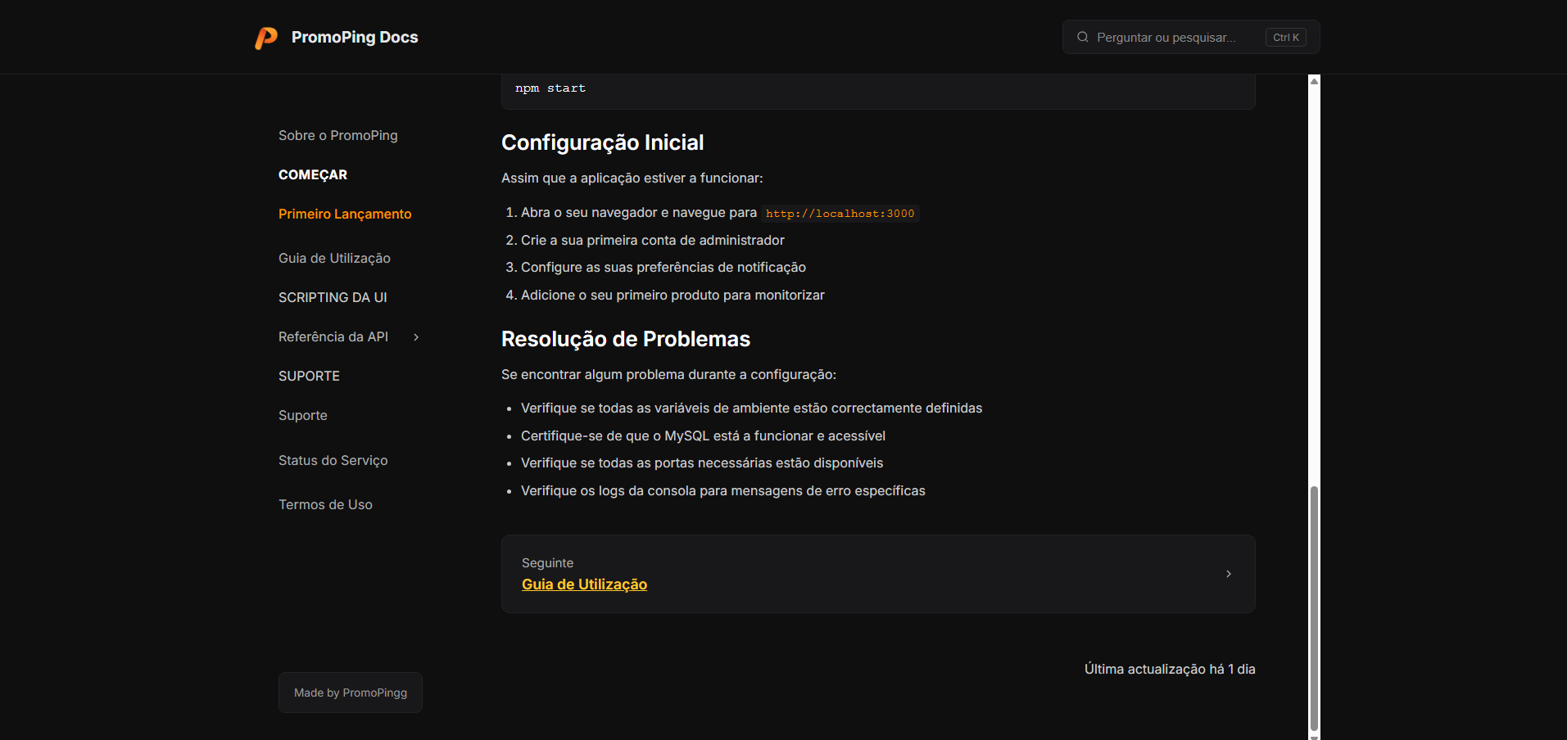
Figura 26 (Configuração completa)
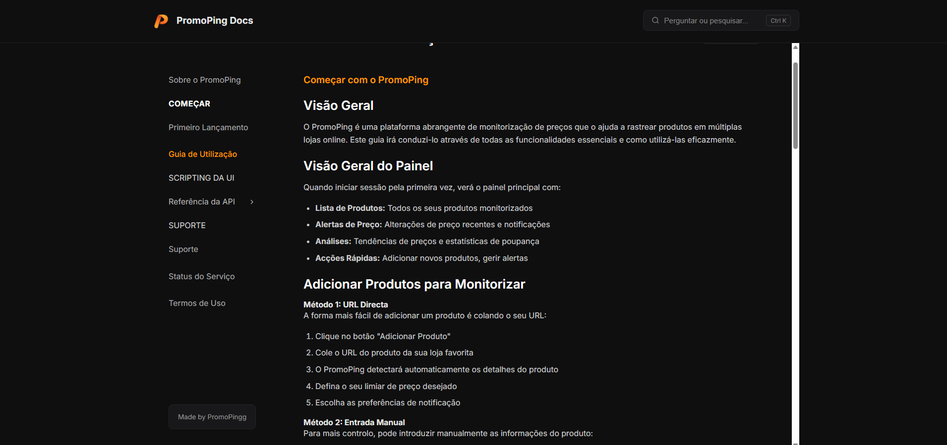
Figura 27 (Guias de utilização)
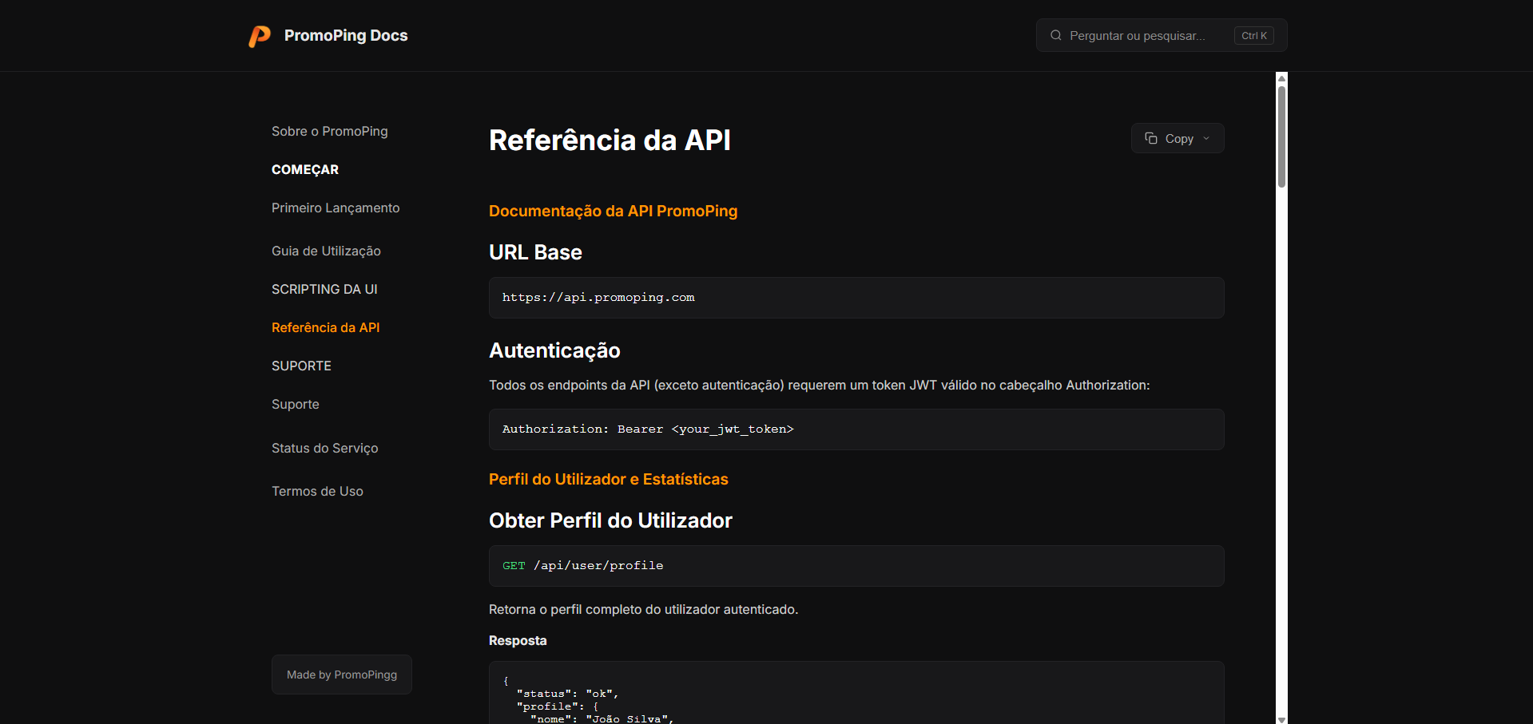
Figura 28- Referencias de API usada no projeto
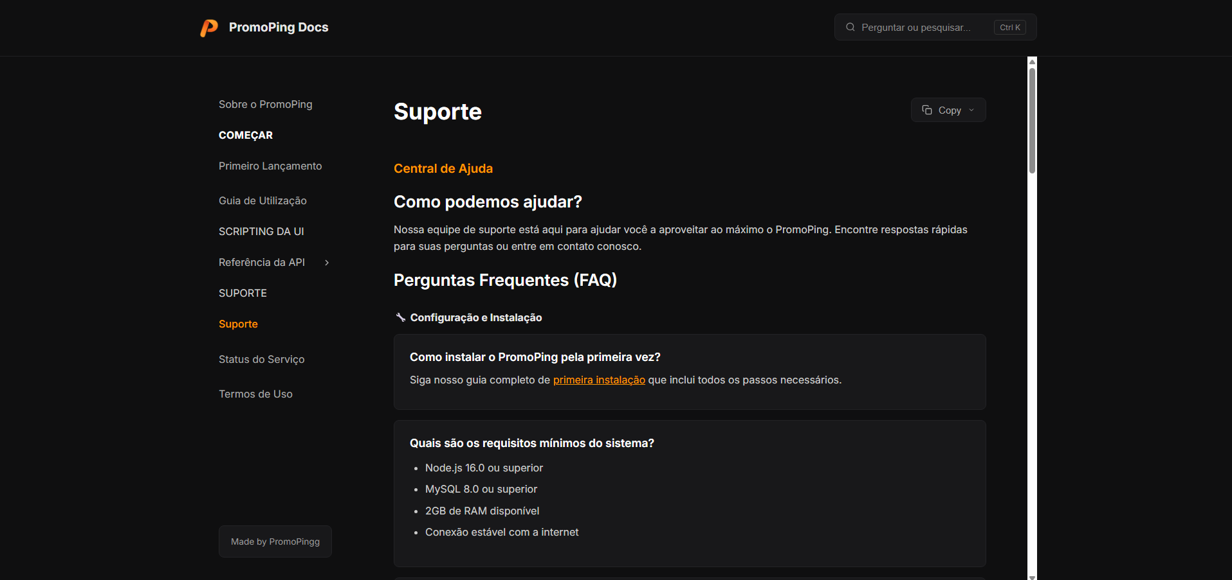
Figura 29 – Nosso suporte do PromoPing e perguntas que o utilizador possa ter!
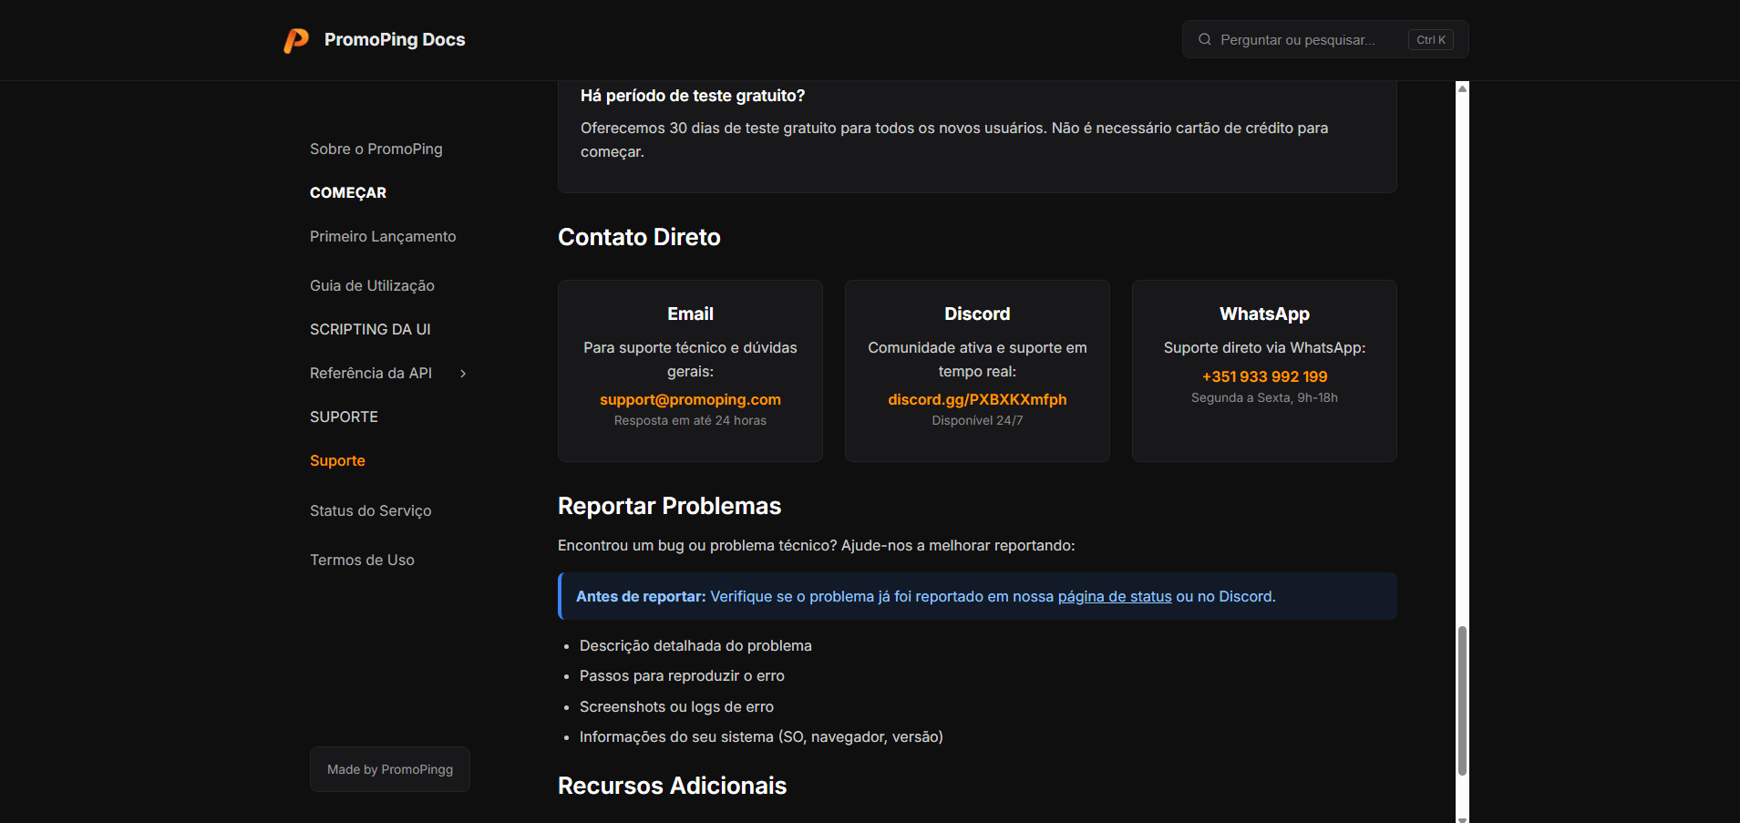
Figura 30 – Com Email, Discord e WhatsApp pra caso o utilizador desejar reportar
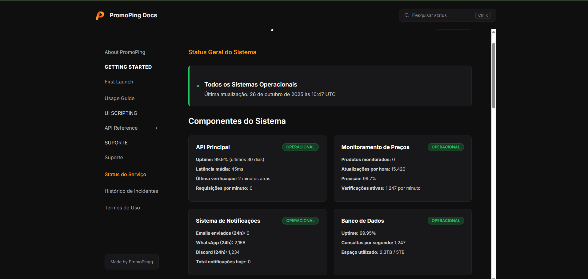
Figura 31 – Status do projeto. (Tanto a última atualização tanto os componentes se estão com defeito ou não)
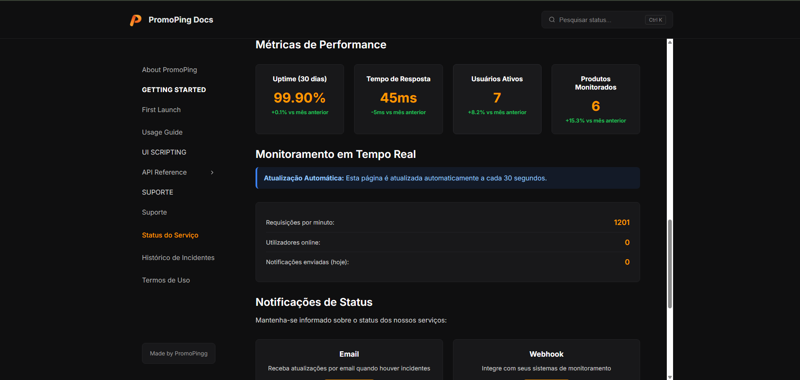
Figura 32 – Mostra os utilizadores ativos no site e os produtos que estão sendo monitorados
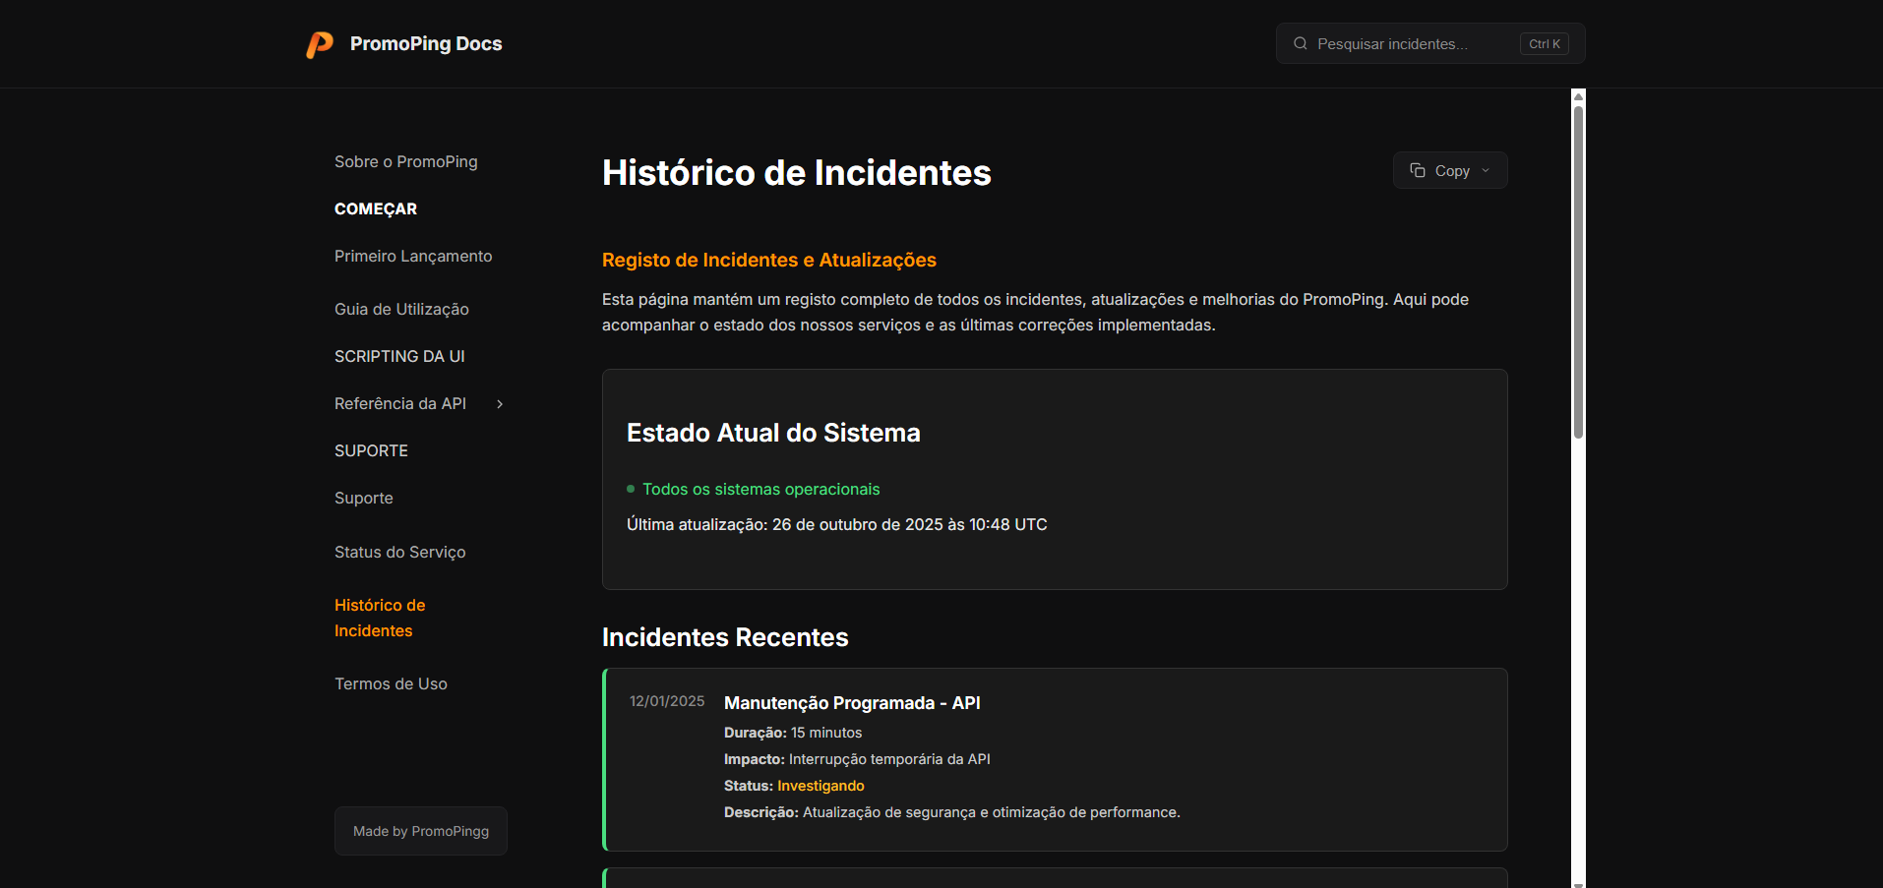
Figura 33 – Histórico de incidentes e se o desenvolvedor arrumou ou não.
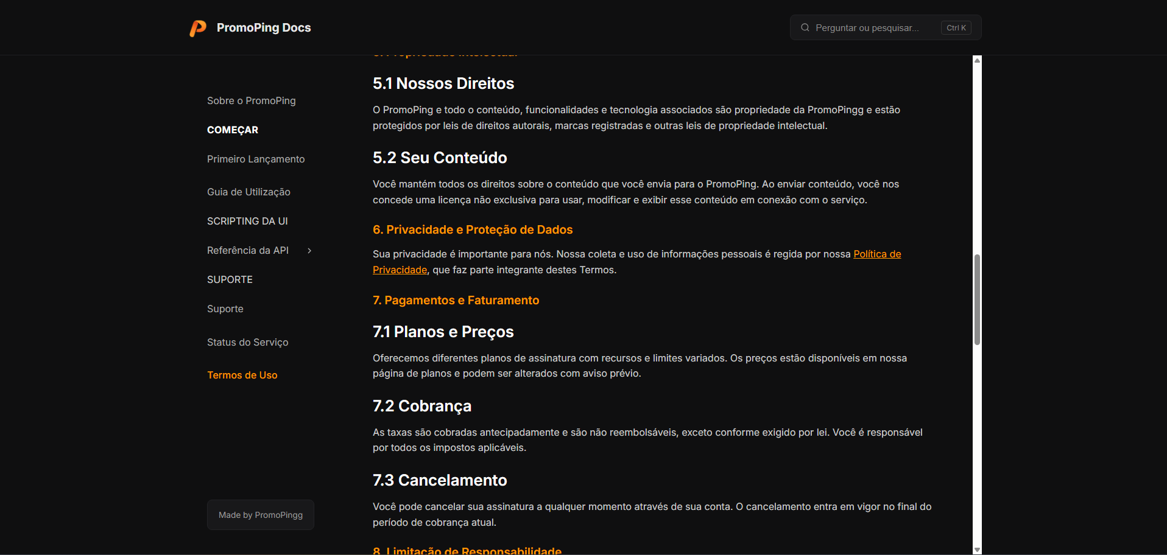
Figura 34 – Os termos de uso e se o utilizador vai estar de acordo ou não! Na fase inicial do projeto os termos de uso vai sendo alterado. E depois fica pra sempre.
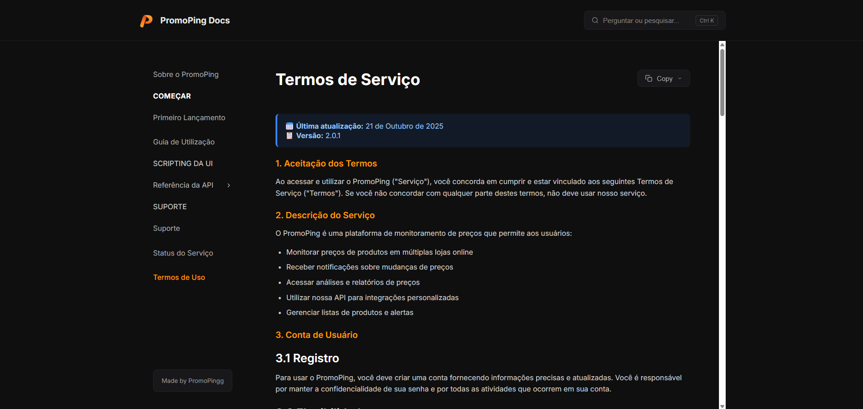
Figura 35 – Termos de Uso.
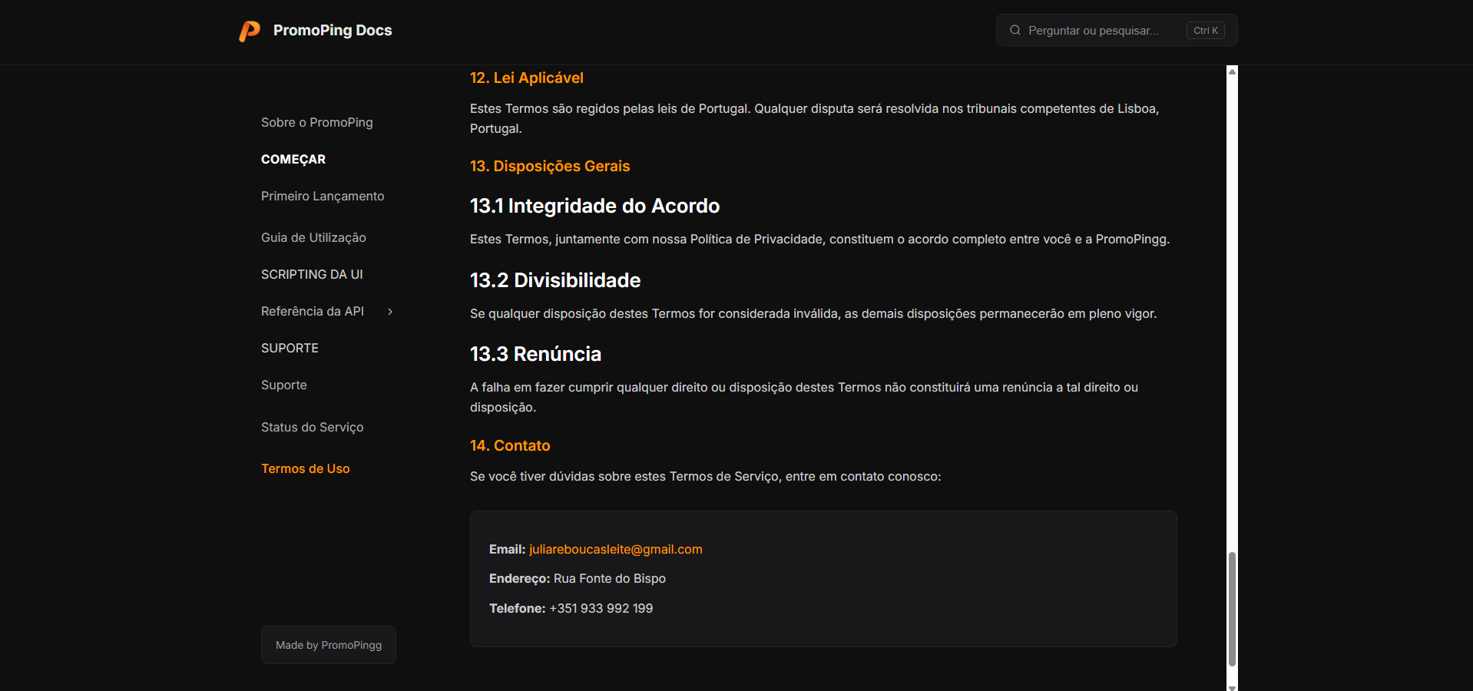
Figura 36 – termos de uso do PromoPing
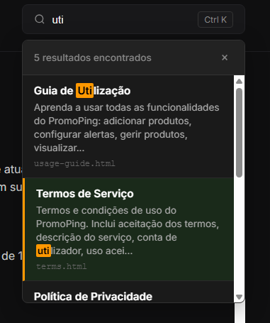
Figura 37 – Colocado uma forma do utilizador pesquisar o que deseja saber na documentação com segurança. E para os hacks e professores que vão testar, não dá pra pegar informação ou mostrar informação com a barra de pesquisa.
Código Seguro
```javascript
// Valida e sanitiza entrada de pesquisa
sanitizeQuery(query) {
if (!query) return '';
const str = String(query).trim();
if (str.length > 100) {
return str.substring(0, 100);
}
return str.replace(/[<>'"&]/g, '');
}

highlightSafe(text, query) {
if (!query) return this.escapeHTML(text);
const sanitizedQuery = this.sanitizeQuery(query);
if (!sanitizedQuery) return this.escapeHTML(text);

const escapedText = this.escapeHTML(text);
const terms = sanitizedQuery.toLowerCase().split(/\s+/).filter(t => t.length > 0 && t.length <= 50);
if (terms.length === 0) return escapedText;

const escapeRegex = s => s.replace(/[.*+?^${}()|[\]\\]/g, '\\$&');
const pattern = terms.map(escapeRegex).join('|');

if (pattern.length > 200) {
return escapedText;
}

try {
const regex = new RegExp(`(${pattern})`, 'ig');
return escapedText.replace(regex, '<mark>$1</mark>');
} catch (e) {
console.warn('Regex inválido na pesquisa:', e);
return escapedText;
}
}

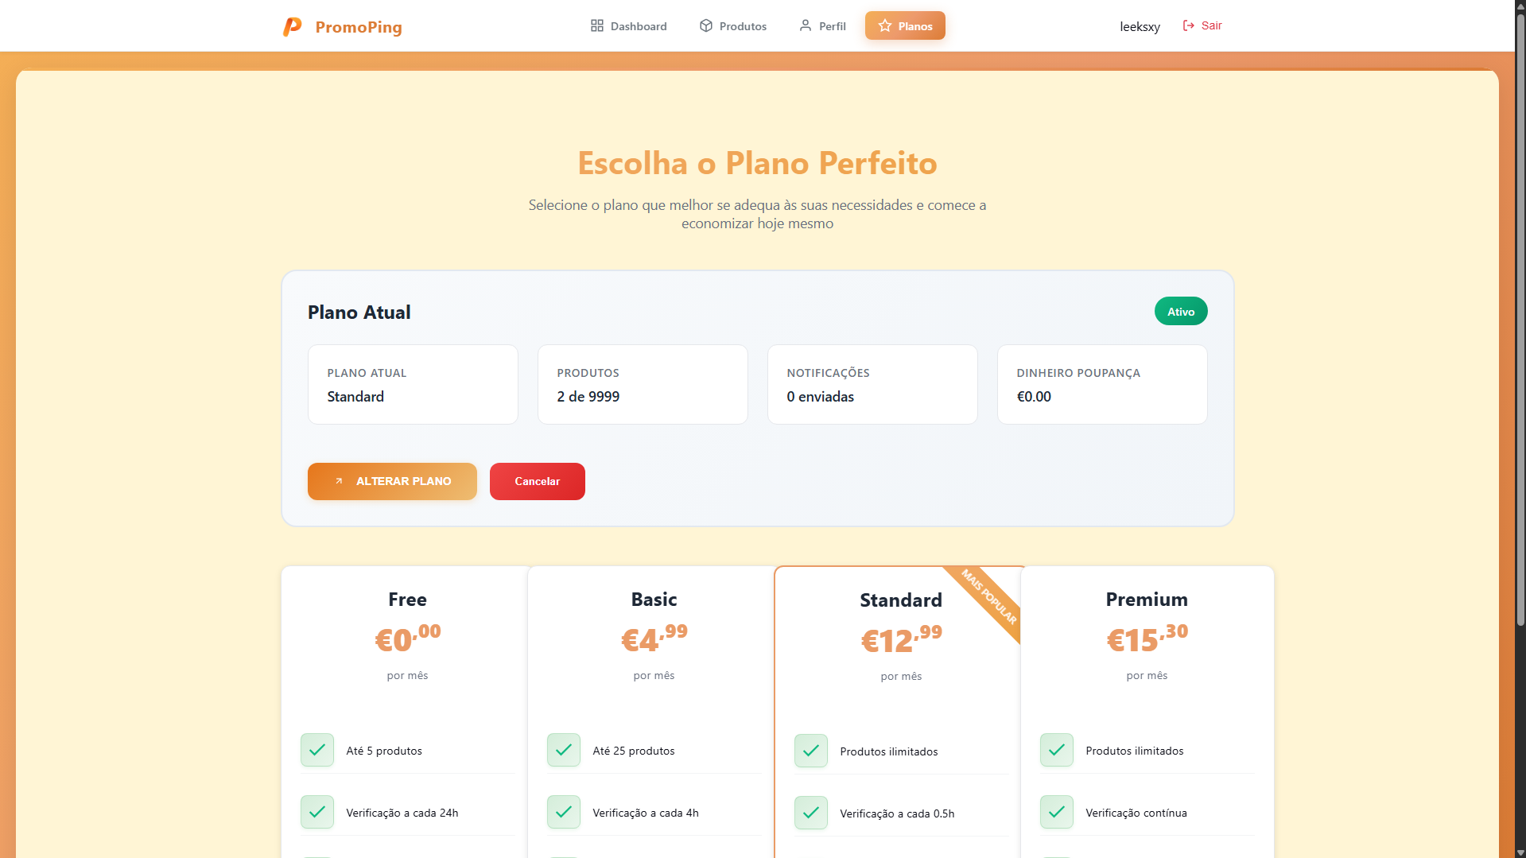
Figura 38- Planos.html mostrando o plano atual do utilizador e com detalhes do plano.
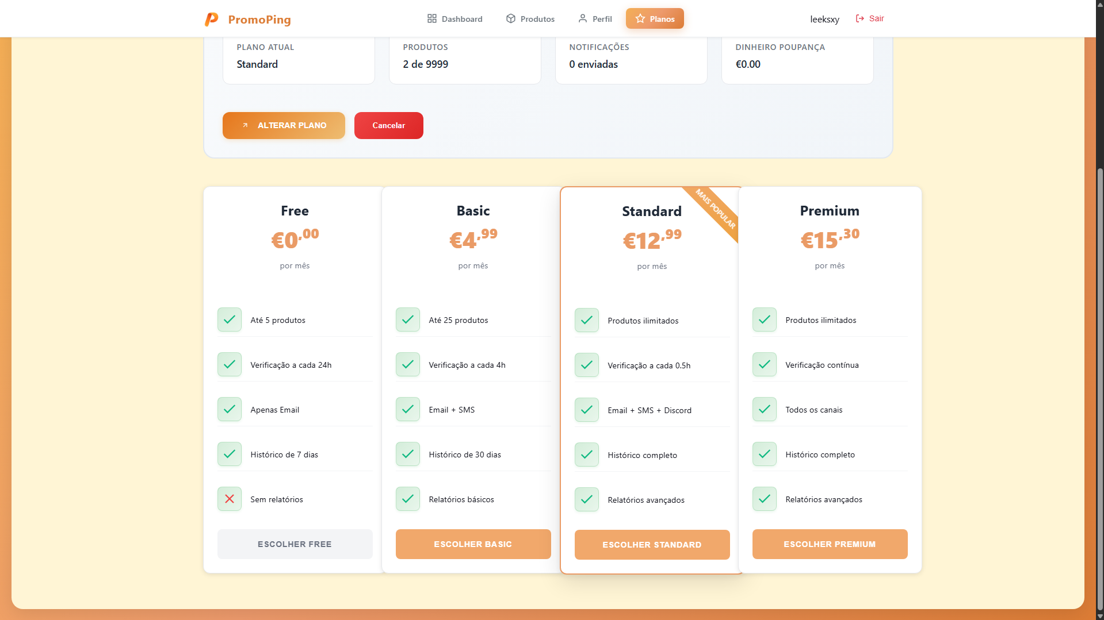
Figura 39 – Página onde se altera os planos
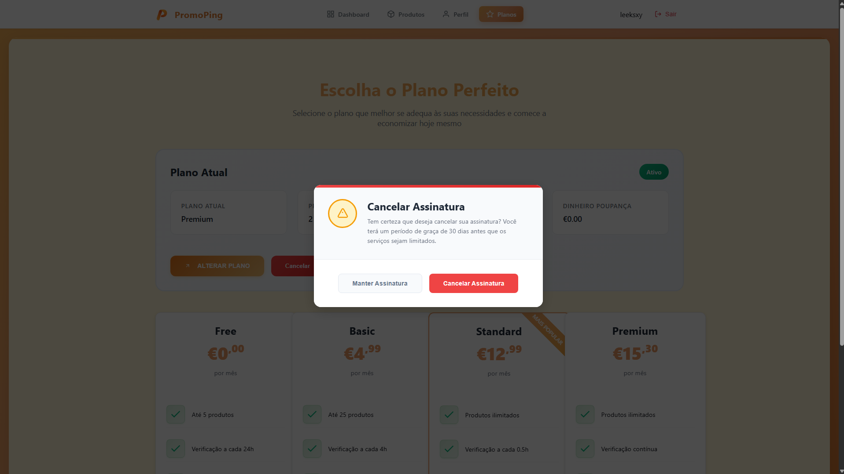
Figura 40 – Cancelar assinatura
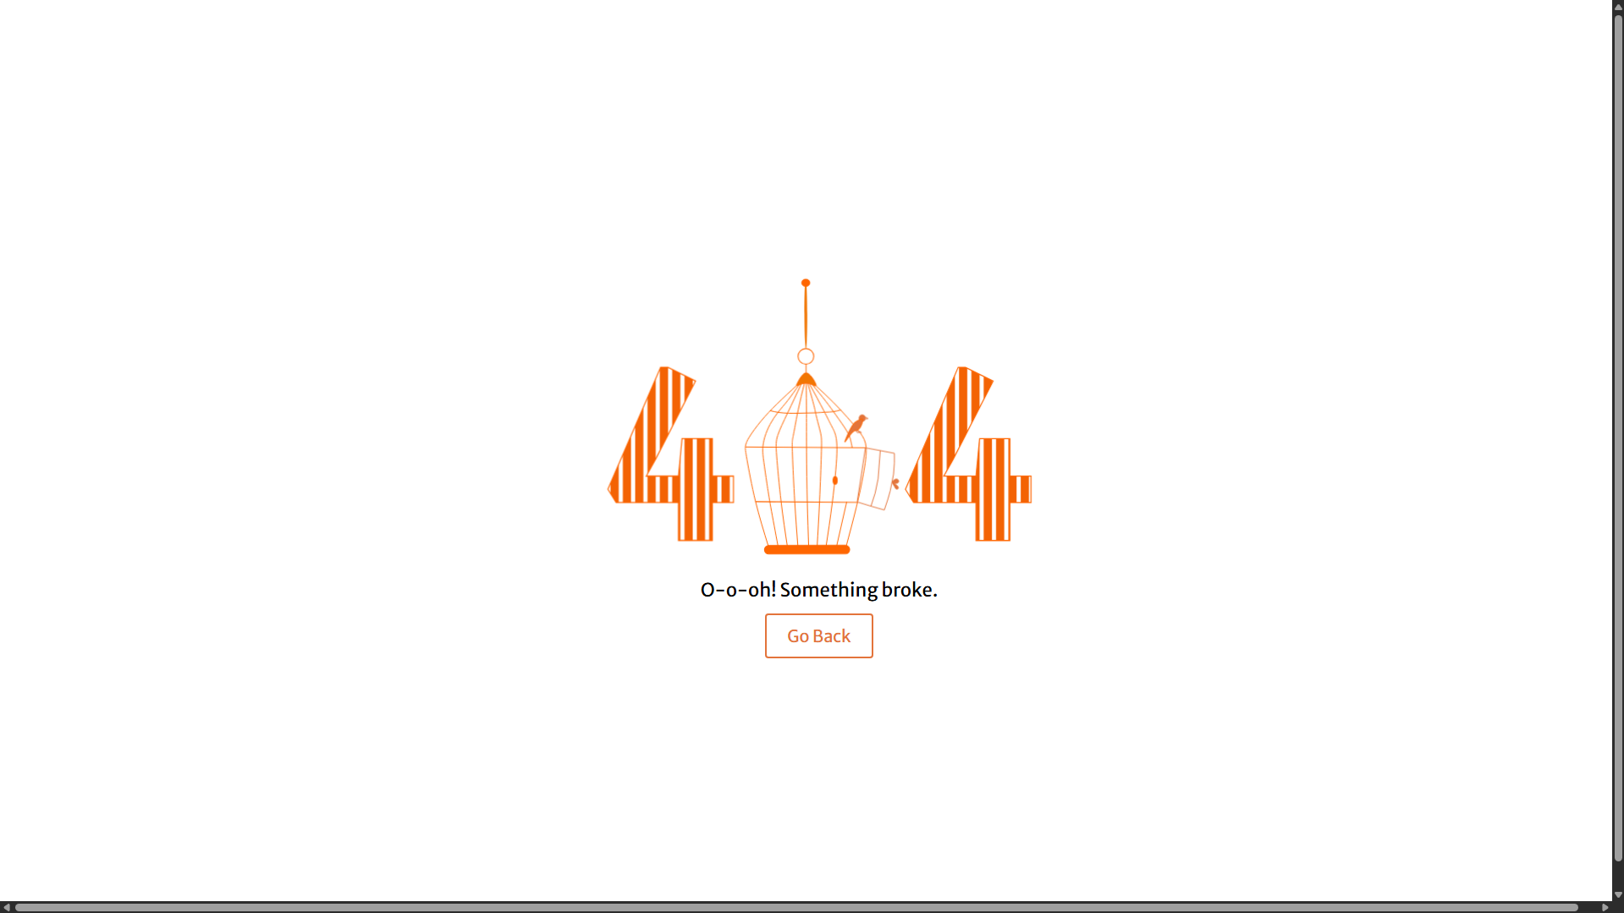
Figura 41 – Página de erro do PromoPing
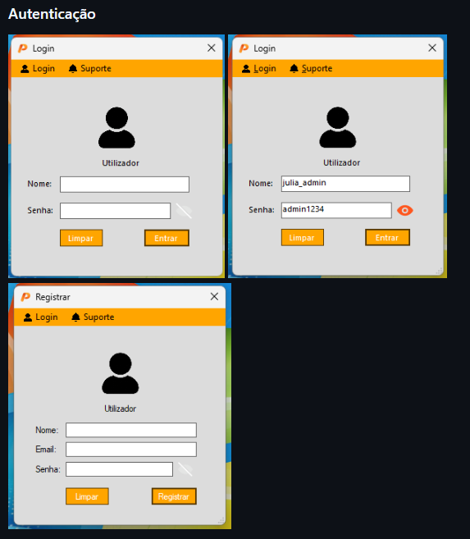
Figura 42 – Painel administração do PromoPing feito em csharp

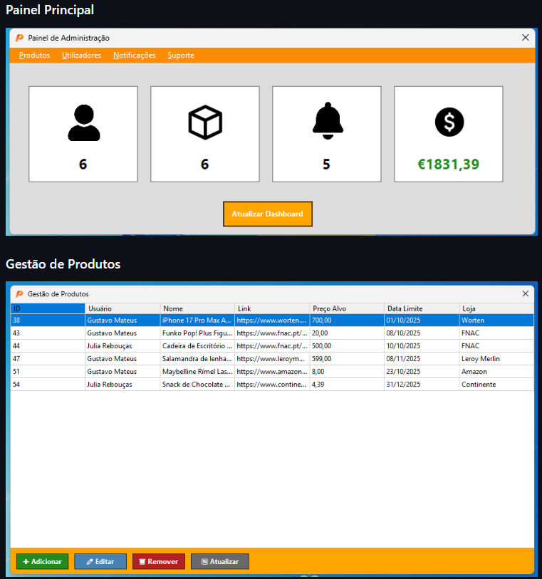
Figura 43- Painel principal e gestão de produtos
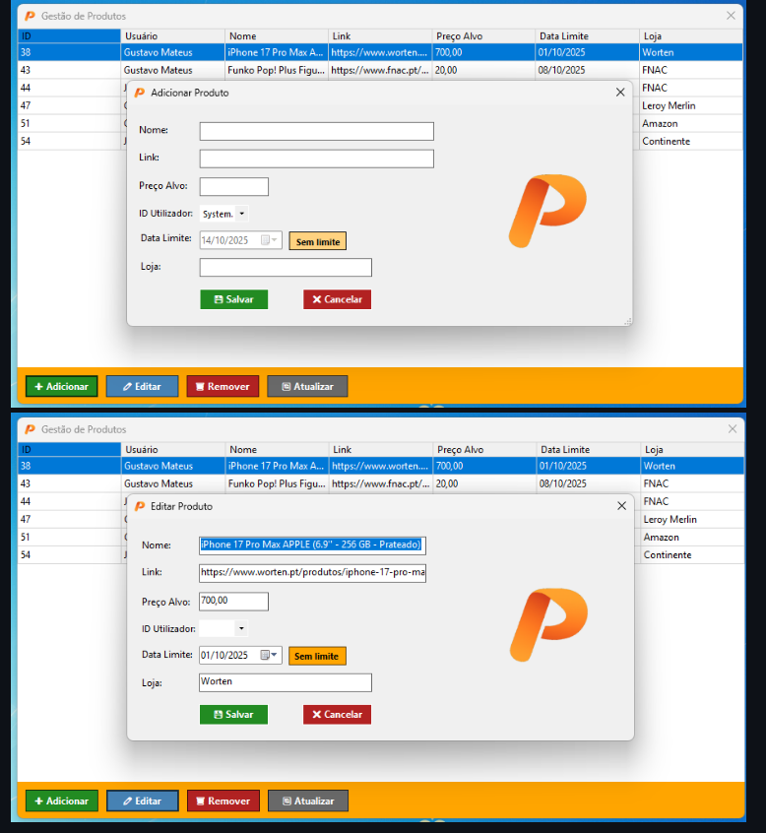
Figura 44- O que há quando clicar nos botões podendo alterar
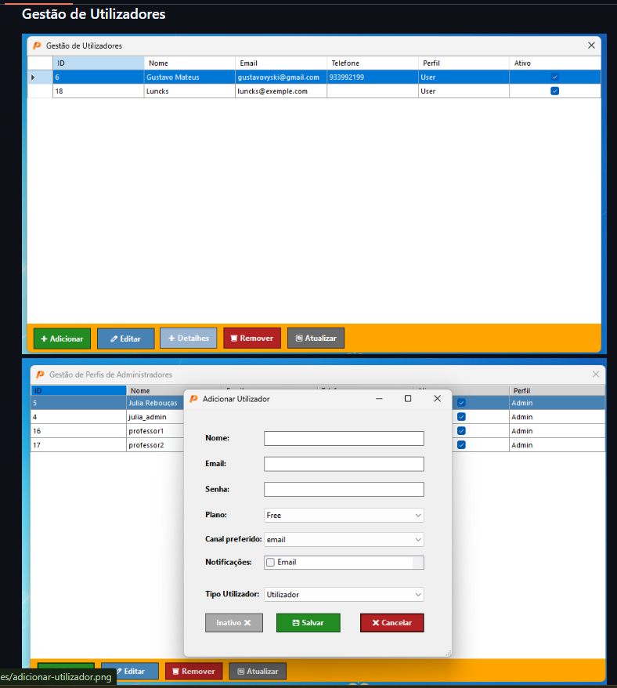
Figura 45 – Gestão de utilizadores que estão utilizando o site
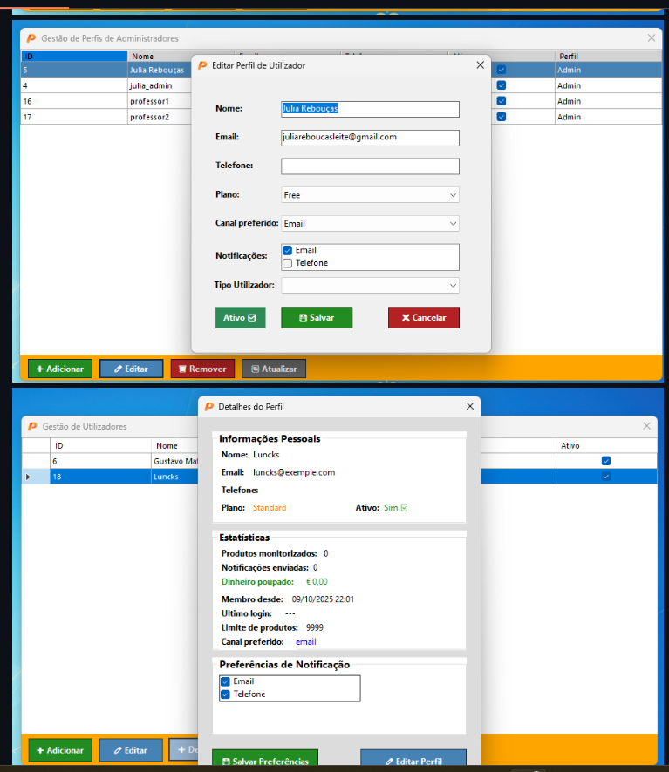
Figura 46 – Gestão de administradores e os detalhes que aparecem nos utilizadores
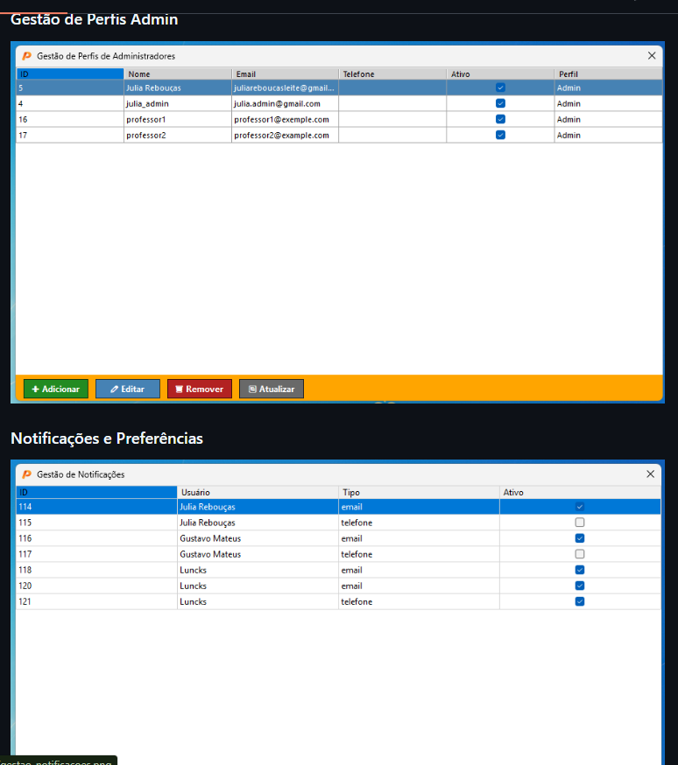
Figura 47 – Gestão de perfis de administradores que tem acesso a esse painel
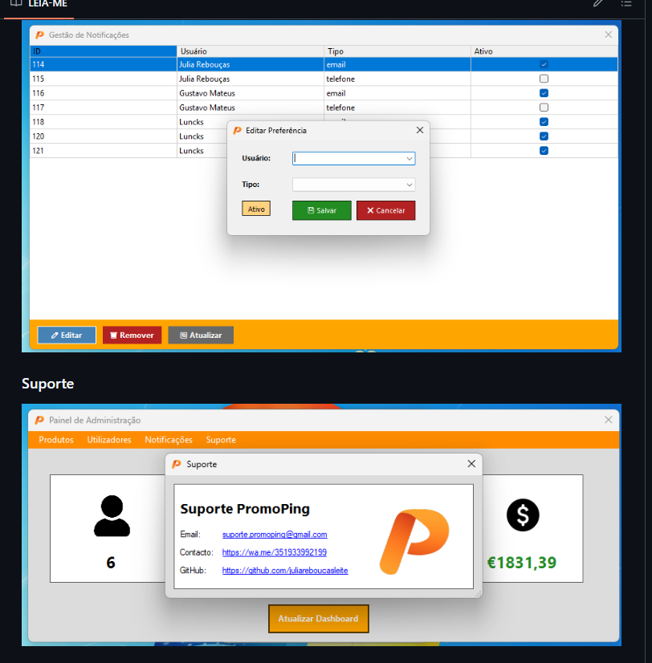
Figura 48 – Editar preferência de notificações e o suporte do PromoPing

Agradecimentos
A realização deste projeto representou um grande desafio, mas também uma das etapas mais importantes da minha formação e experiencia académica.
Gostaria de expressar o meu sincero agradecimento a todos os professores e formadores da Escola Secundária Avelar Brotero, que ao longo do curso contribuíram para o meu crescimento académico e profissional, transmitindo não apenas conhecimento técnico, mas também valores de dedicação e responsabilidade.
Por fim, deixo também o meu agradecimento a todos os que, direta ou indiretamente, contribuíram para este projeto cada palavra de apoio, cada sugestão e cada momento de confiança fizeram parte deste percurso.
Em especial ao Nuno Simões, João Martiniano, Zelia Agra e Cristina Pires quero expressar o meu reconhecimento especial por me ajudar desde o início a entender conceitos de programação e ter paciência com minha falta de conhecimento e capacidade intelectual.
Ao Nuno Simões por ter me ajudado com meus certificados na Cisco em Java Script e Python que contribuiu para o meu projeto.

[Acrescentar mais durante a evolução do trabalho]

